ПРАКТИЧЕСКИЕ ЗАНЯТИЯ ПО КУРСУ
ВВЕДЕНИЕ В ORACLE SQL (Часть 2)

Практическое занятие 1
  - Предоставление привилегий на свою таблицу другим пользователям
  - Изменение таблицы, принадлежащей другому пользователю, в соответствии с предоставленными Вам привилегиями
  - Просмотр представлений словаря данных, связанных с привилегиями

- Какие привилегии должны быть даны пользователю для подключения к серверу Oracle? Это системные или объектные привилегии?

CREATE SESSION;
Системные привилегии

- Какую привилегию следует дать пользователю для создания таблиц?

CREATE TABLE;

- Если Вы создаете таблицу, кто может передать привилегии другим пользователям на Вашу таблицу?

DBA, создатель таблицы, и пользователи кому создатель передал такие привелегии (WITH GRANT OPTION)

- Вы DBA. Вы создаете много пользователей, которым необходимо дать одни и те же системные привилегии. Что Вы должны использовать, для того, чтобы облегчить Вашу работу?

Использовать роли

- Какую команду Вы должны использовать для изменения Вашего пароля?

ALTER USER

- Создайте пользователя и дайте ему права на выполнение команд DML и DQL на Вашей таблице DEPARTMENTS.
Может ли любой пользователь передать право создавать запрос к своей таблице DEPARTMENTS?

CREATE USER VLAILIN2
IDENTIFIED BY vlailin2;

GRANT SELECT, UPDATE, INSERT, DELETE
ON departments
TO VLAILIN2;

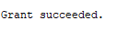

Может

- Создайте запрос для извлечения всех строк из Вашей таблицы DEPARTMENTS.

SELECT *
FROM DEPARTMENTS;

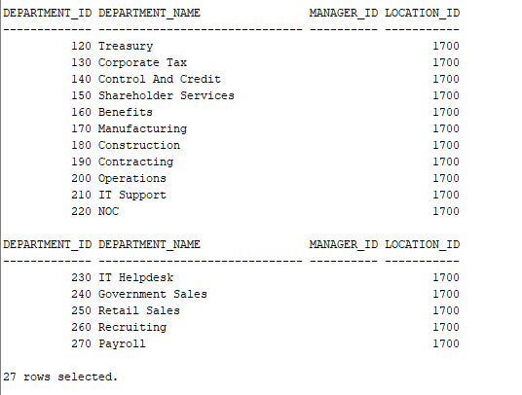

- Добавьте строки в таблицу DEPARTMENTS. Вы должны добавить в свою таблицу отдел EDUCATION с номером 500, а созданный Вами пользователь должен добавить в Вашу таблицу отдел TRAINING с номером 510. (Не подтверждайте выполнение команд)
Из-под учётной записи созданного Вами пользователя просмотрите свою таблицу – видите ли Вы отделы с номером 500 и 510? Объясните результат.

INSERT INTO DEPARTMENTS (DEPARTMENT_ID, DEPARTMENT_NAME)
VALUES (500, 'Education');

INSERT INTO VLAILIN.DEPARTMENTS (DEPARTMENT_ID, DEPARTMENT_NAME)
VALUES (510, 'Training');

SELECT *
FROM VLAILIN.DEPARTMENTS;

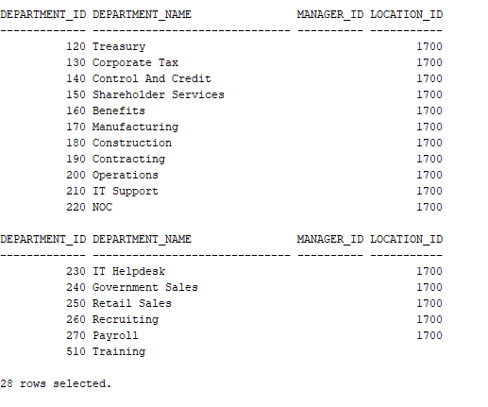
Виден отдел с номером 510, с номером 500 не виден.

Так как команда Commit не выполнена, текущий пользователь может просмотреть
результаты своих операций DML с помощью команды SELECT, а другие пользователи не могут видеть результаты команд DML, выполняемых текущим пользователем.

- Из-под своей учётной записи создайте синоним Dep для таблицы DEPARTMENTS.

CREATE SYNONYM Dep
FOR DEPARTMENTS;

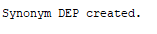
- Из-под учётной записи созданного Вами пользователя извлеките все записи из своей таблицы DEPARTMENTS с использованием синонима, созданного на предыдущем шаге.

SELECT *
FROM VLAILIN.Dep;

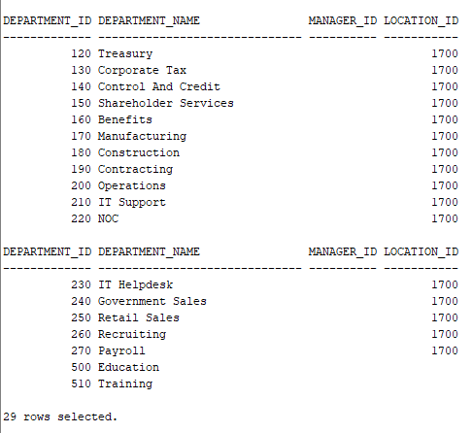

- Создайте запрос к представлению словаря данных USER_TABLES, для того чтобы увидеть информацию о таблицах, которыми Вы владеете.

SELECT TABLE_NAME
FROM USER_TABLES;

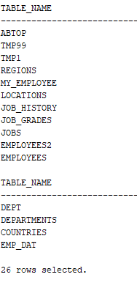
- Создайте запрос к представлению словаря данных ALL_TABLES, для того чтобы получить информацию обо всех таблицах, к которым Вы имеете доступ. Исключите таблицы, которыми Вы владеете.

SELECT TABLE_NAME
FROM ALL_TABLES
MINUS
SELECT TABLE_NAME
FROM USER_TABLES;

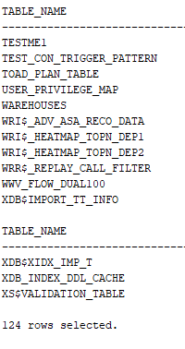

- Отберите привилегию SELECT у созданного Вами пользователя.

REVOKE SELECT
ON DEPARTMENTS
FROM VLAILIN2;

- Удалите строки, которые были вставлены в таблицу DEPARTMENTS на шаге 8, и сохраните изменения.

DELETE FROM DEPARTMENTS
WHERE DEPARTMENT_ID = 500;

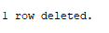

DELETE FROM VLAILIN.DEPARTMENTS
WHERE DEPARTMENT_ID = 510;

COMMIT;

Практическое занятие 2
- Создание новых таблиц
- Создание новой таблицы с помощью синтаксиса CREATE TABLE AS
- Изменение определений столбцов
- Проверка существования таблицы по информации в словаре данных
- Удаление таблиц
- Изменение таблиц
- Создайте таблицу DEPT2 на основе следующего описания таблицы. Сохраните команду в файле lab_02_01.sql, а затем выполните файл для создания таблицы. Убедитесь в том, что таблица создана.
Имя столбца | ID | Name
Тип ключа
Nulls/Unique
Таблица FK
Столбец FK
Тип данных | NUMBER | VARCHAR2
Длина | 7 | 25

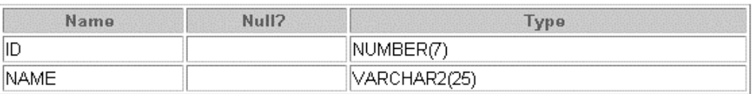

CREATE TABLE DEPT2(
ID NUMBER(7),
NAME VARCHAR2(25));

DESCRIBE DEPT2;

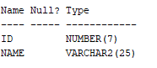
- Заполните таблицу DEPT2 данными из таблицы Departments. Включите только нужные столбцы.

INSERT INTO DEPT2(ID, NAME)
SELECT DEPARTMENT_ID, DEPARTMENT_NAME
FROM DEPARTMENTS;

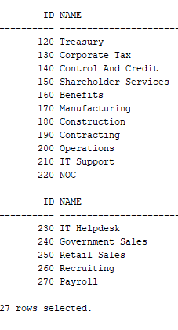
- Создайте таблицу EMP2 на основе приведённого описания таблицы. Сохраните команду в скрипт-файле lab_02_03.sql, а затем выполните его, чтобы создать таблицу. Убедитесь в том, что таблица создана

Имя столбца | ID | Last_name | FIRST_NAME | DEPT_ID
Тип ключа
Nulls/Unique
Таблица FK
Столбец FK
Тип данных | NUMBER | VARCHAR2 | VARCHAR2 | NUMBER
Длина | 7 | 25 | 25 | 7

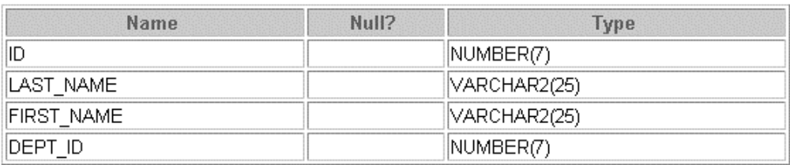

CREATE TABLE EMP2(
ID NUMBER(7),
LAST_NAME VARCHAR2(25),
FIRST_NAME VARCHAR2(25),
DEPT_ID NUMBER(7));

DESCRIBE EMP2;
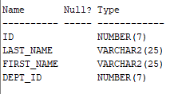

- Измените столбец LAST_NAME в таблице EMP2 так, чтобы он вмещал фамилии большей длины. Проверьте изменение.
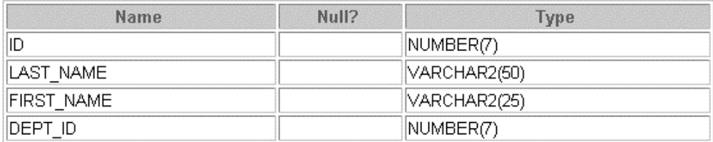

ALTER TABLE EMP2
MODIFY (LAST_NAME VARCHAR(50));

DESCRIBE EMP2;

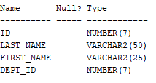

- Убедитесь в том, что информация о таблицах DEPT2 и EMP2 хранится в словаре данных.
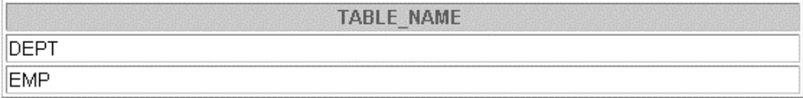

SELECT TABLE_NAME
FROM USER_TABLES
WHERE TABLE_NAME IN ('DEPT2', 'EMP2');

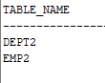

- Создайте таблицу EMPLOYEES2 на основе структуры таблицы EMPLOYEES, включив только столбцы EMPLOYEE_ID, FIRST_NAME, LAST_NAME, SALARY, DEPARTMENT_ID. Присвойте столбцам новой таблицы имена ID, FIRST_NAME, LAST_NAME, SALARY, DEPT_ID.

CREATE TABLE EMPLOYEES2
AS
SELECT EMPLOYEE_ID ID, FIRST_NAME, LAST_NAME, SALARY, DEPARTMENT_ID DEPT_ID
FROM employees;

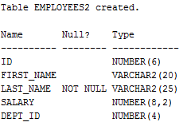
- Удалите таблицу EMP2.

DROP TABLE EMP2;
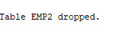
- Создайте запрос к Корзине, чтобы проверить, что таблица там присутствует.

SELECT original_name, operation, droptime
FROM recyclebin;

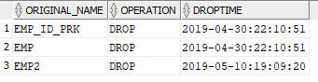

- Восстановите таблицу EMP2 из корзины.

FLASHBACK TABLE emp2 TO BEFORE DROP;

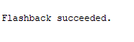
- Удалите столбец FIRST_NAME из таблицы EMPLOYEES2. Проверьте описание таблицы, чтобы убедиться, что столбец удалён.

ALTER TABLE employees2
DROP COLUMN FIRST_NAME;

DESCRIBE employees2;

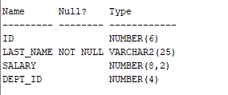

- Пометьте столбец DEPT_ID в таблице EMPLOYEES2 как (UNUSED).

ALTER TABLE employees2
SET UNUSED COLUMN DEPT_ID;

- Удалите из таблицы EMPLOYEES2 все столбцы помеченные как UNUSED.

ALTER TABLE employees2
DROP UNUSED COLUMNS;

DESCRIBE employees2;

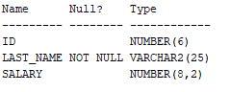
- Добавьте ограничение PRIMARY KEY на уровне таблицы EMP2, используя столбец ID. Назовите ограничение my_emp_id_pk. Ограничение целостности может быть включено с помощью команды ALTER TABLE.

ALTER TABLE EMP2
ADD CONSTRAINT my_emp_id_pk
PRIMARY KEY (ID);

DESCRIBE EMP2;

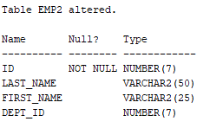

- Создайте ограничение PRIMARY KEY для таблицы DEPT2, используя столбец ID. Ограничение должно получить название при создании. Назовите ограничение my_dept_id_pk.

ALTER TABLE DEPT2
ADD CONSTRAINT my_dept_id_pk
PRIMARY KEY (ID);

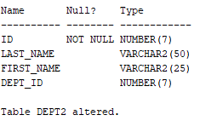

- Добавьте ссылку в определение таблицы EMP2, благодаря которой служащий не сможет быть приписан к несуществующему отделу. Назовите ограничение my_emp_dept_id_fk.

ALTER TABLE emp2
ADD CONSTRAINT my_emp_dept_id_fk
FOREIGN KEY (DEPT_ID)
REFERENCES DEPT2(ID);

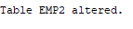

- Проверьте добавленные ограничения путём запроса к представлению USER_CONSTRAINTS. Запомните типы и имена ограничений. Сохраните команду в скрипт-файле lab10_4.sql
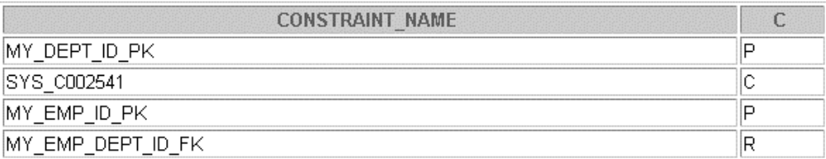

SELECT CONSTRAINT_NAME, CONSTRAINT_TYPE
FROM USER_CONSTRAINTS
WHERE TABLE_NAME IN ('EMP2', 'DEPT2');

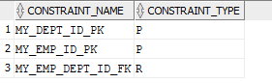

- Отобразите имена и типы объектов из представления словаря данных USER_OBJECTS для таблиц EMP2 и DEPT2. Обратите внимание, что созданы новые таблицы и индексы.

SELECT OBJECT_NAME, OBJECT_TYPE
FROM USER_OBJECTS
WHERE OBJECT_NAME IN ('EMP2', 'DEPT2')
OR OBJECT_NAME IN (SELECT INDEX_NAME
FROM USER_INDEXES
WHERE TABLE_NAME IN ('EMP2', 'DEPT2'));

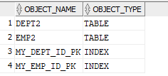

- Измените таблицу EMP2. Добавьте в неё столбец COMMISSION с типом данных NUMBER точностью 2 и масштабом 2. добавьте ограничения для столбца COMMISSION, чтобы величина комиссионных была больше нуля.

ALTER TABLE EMP2
ADD COMMISSION NUMBER (2,2) CONSTRAINT emp2_comm_ck
CHECK (COMMISSION>0);

- Удалите таблицы EMP2 и DEPT2 так, чтобы они не могли быть восстановлены.

DROP TABLE EMP2 PURGE;

DROP TABLE DEPT2 PURGE;

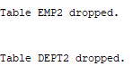
- Создайте таблицу DEPT_NAMED_INDEX со следующими параметрами:
Имя столбца | Deptno | Dname
Primary Key | Да
Тип данных | Number | Varchar2
Длина | 4 | 30
Индекс для колонки первичного ключа должен быть создан явно и иметь имя DEPT_PK_IDX.
Выполните запрос к представлению USER_INDEXES, чтобы вывести значение столбца INDEX_NAME для таблицы DEPT_NAMED_INDEX.

CREATE TABLE DEPT_NAMED_INDEX (
Deptno NUMBER(4) CONSTRAINT DEPT_PK_IDX PRIMARY KEY,
Dname VARCHAR2(30));

DESCRIBE DEPT_NAMED_INDEX;

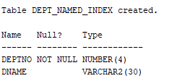

SELECT INDEX_NAME, TABLE_NAME
FROM USER_INDEXES
WHERE TABLE_NAME = 'DEPT_NAMED_INDEX';

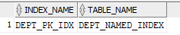

Практическое занятие 3
  - Использование безусловных команд INSERT
  - Использование условных команд ALL INSERT
  - Использование условных команд FIRST INSERT
  - Преобразующая команды INSERT
  - Создание индексов во время создания таблицы по команде CREATE TABLE

- Выполните командный файл cre_sal_history.sql, чтобы создать таблицу SAL_HISTORY.

CREATE table SAL_HISTORY
(EMPLOYEE_ID NUMBER(6),
HIRE_DATE DATE,
SALARY NUMBER(8,2));

- Выведите структуру таблицы SAL_HISTORY. 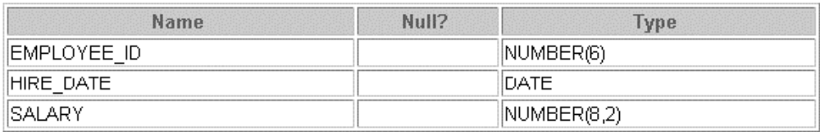

DESCRIBE SAL_HISTORY;

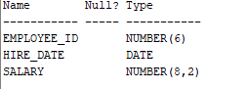

- Выполните командный файл cre_mgr_history.sql, чтобы создать таблицу MGR_HISTORY.

CREATE table MGR_HISTORY
(EMPLOYEE_ID NUMBER(6),
MANAGER_ID NUMBER(6),
SALARY NUMBER(8,2));

- Выведите структуру таблицы MGR_HISTORY. 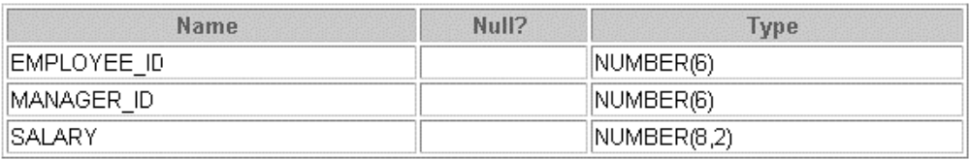

DESCRIBE MGR_HISTORY;

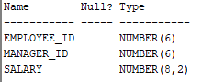

- Выполните файл cre_spacial_sal.sql, чтобы создать таблицу SPECIAL_SAL.

CREATE table SPECIAL_SAL
(EMPLOYEE_ID NUMBER(6),
SALARY NUMBER(8,2));

- Выведите структуру таблицы SPECIAL_SAL. 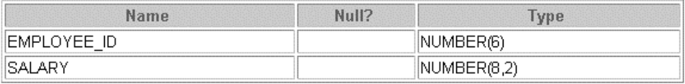

DESCRIBE SPECIAL_SAL;

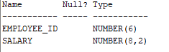

- Напишите команду для выполнения следующего:
  - Выбрать из таблицы EMPLOYEES номер, дату найма, номер менеджера и зарплату для сотрудников, номер которых меньше 125;
  - Если оклад больше $20000, вставить номер служащего и его оклад в таблицу SPECIAL_SAL;
  - Вставить номер, дату найма и оклад служащего в таблицу SAL_HISTORY;
  - Вставить номер служащего, номер его менеджера и значение зарплаты в таблицу MGR_HISTORY.

INSERT ALL
WHEN SALARY > 20000 THEN
INTO SPECIAL_SAL VALUES(EMPLOYEE_ID, SALARY)
ELSE
INTO SAL_HISTORY VALUES(EMPLOYEE_ID, HIRE_DATE, SALARY)
INTO MGR_HISTORY VALUES(EMPLOYEE_ID, MANAGER_ID, SALARY)
SELECT EMPLOYEE_ID, HIRE_DATE, MANAGER_ID, SALARY
FROM EMPLOYEES
WHERE EMPLOYEE_ID <125;

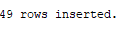

- Выведите записи из таблицы SPECIAL_SAL.

SELECT *
FROM SPECIAL_SAL;

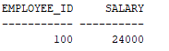

- Выведите записи из таблицы SAL_HISTORY. 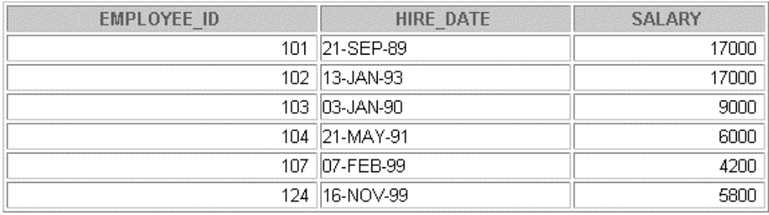

SELECT EMPLOYEE_ID, TO_CHAR(HIRE_DATE, 'DD-MON-YY') HIRE_DATE, SALARY
FROM SAL_HISTORY;

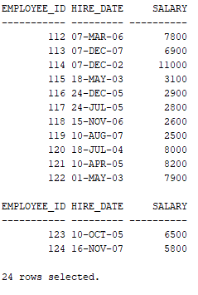

- Выведите записи из таблицы MGR_HISTORY. 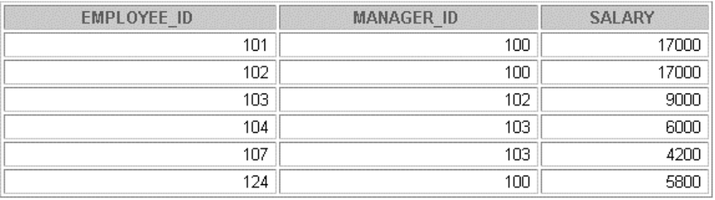

SELECT *
FROM MGR_HISTORY;

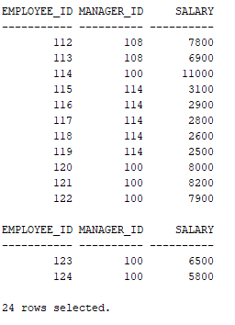
- Выполните командный файл cre_sales_source_data.sql, чтобы создать таблицу SALES_SOURCE_DATA.

CREATE TABLE SALES_SOURCE_DATA
(employee_id NUMBER(6),
WEEK_ID NUMBER(2),
SALES_MON NUMBER(8,2),
SALES_TUE NUMBER(8,2),
SALES_WED NUMBER(8,2),
SALES_THUR NUMBER(8,2),
SALES_FRI NUMBER(8,2));

- Выполните командный файл ins_sales_source_data.sql чтобы вставить строки в таблицу SALES_SOURCE_DATA.

INSERT INTO SALES_SOURCE_DATA VALUES
(178, 6, 1750,2200,1500,1500,3000);
commit;

- Выведите структуру таблицы SALES_SOURCE_DATA. 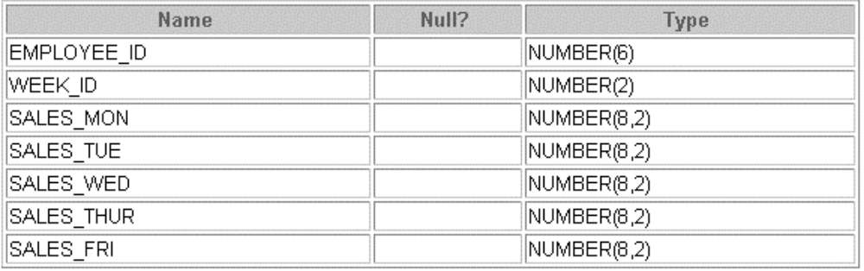

DESCRIBE SALES_SOURCE_DATA;
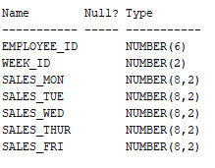
- Выведите записи из таблицы SALES_SOURCE_DATA.

SELECT *
FROM SALES_SOURCE_DATA;

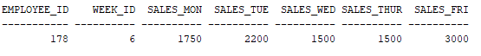

- Выполните файл cre_sales_info.sql, чтобы создать таблицу SALES_INFO.

CREATE TABLE SALES_INFO
(employee_id NUMBER(6),
WEEK NUMBER(2),
SALES NUMBER(8,2));

- Выведите структуру таблицы SALES_INFO. 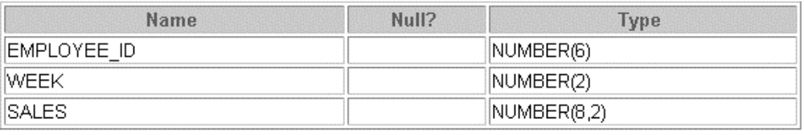

DESCRIBE SALES_INFO;

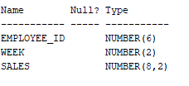

- Напишите команду для выполнения следующего:
- Выбрать из таблицы SALES_SOURCE_DATA записи с номерами служащих, номерами недель, продажами в понедельник, вторник, среду, четверг и пятницу.
- Выполнить преобразование, которое конвертирует каждую такую запись из таблицы SALES_SOURCE_DATA в несколько записей таблицы SALES_INFO.
Подсказка: Используйте преобразующую команду INSERT.

INSERT ALL
INTO SALES_INFO VALUES (EMPLOYEE_ID, WEEK_ID, SALES_MON)
INTO SALES_INFO VALUES (EMPLOYEE_ID, WEEK_ID, SALES_TUE)
INTO SALES_INFO VALUES (EMPLOYEE_ID, WEEK_ID, SALES_WED)
INTO SALES_INFO VALUES (EMPLOYEE_ID, WEEK_ID, SALES_THUR)
INTO SALES_INFO VALUES (EMPLOYEE_ID, WEEK_ID, SALES_FRI)
SELECT EMPLOYEE_ID, WEEK_ID, SALES_MON, SALES_TUE,
SALES_WED, SALES_THUR, SALES_FRI
FROM SALES_SOURCE_DATA;

- Выведите записи таблицы SALES_INFO.
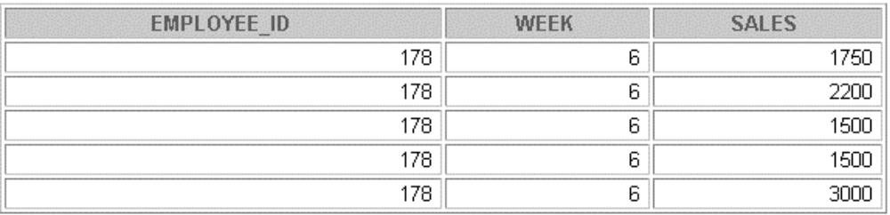

SELECT *
FROM SALES_INFO;

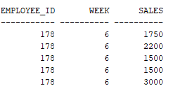

- У Вас есть информация о бывших сотрудниках, сохраненная в файле emp.dat. Вы хотите сохранить имена и E-mail для всех сотрудников, бывших и настоящих, в таблице. Для того, чтобы сделать это создайте сначала внешнюю таблицу EMP_DATA, используя файл emp.dat. Директория – Stud. Файл emp.dat можно просмотреть на \\Oraclebi\Student\SQL. При созднии таблицы установите максимально допустимое количество ошибок, равным 0. Предусмотрите создание Log и Bad файлов.

CREATE TABLE emp_dat (
fname VARCHAR2(25), lname VARCHAR2(25), e_mail VARCHAR2(25) )
ORGANIZATION EXTERNAL
(TYPE ORACLE_LOADER
DEFAULT DIRECTORY STUD
ACCESS PARAMETERS
(RECORDS DELIMITED BY NEWLINE
BADFILE STUD:'Ilin_va'
LOGFILE STUD:'Ilin_va_log'
FIELDS TERMINATED BY '|' LRTRIM
MISSING FIELD VALUES ARE NULL
REJECT ROWS WITH ALL NULL FIELDS
(fname CHAR, lname CHAR, e_mail CHAR))
LOCATION ('emp.dat'))
REJECT LIMIT 0;

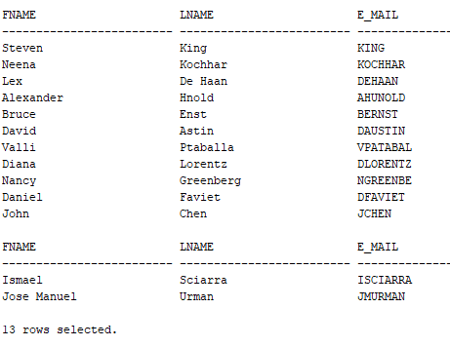

- Создайте таблицу EMP_HIST на основе таблицы EMPLOYEES, включив в нее три столбца FIRST_NAME, LAST_NAME, EMAIL
Увеличьте размер столбца EMAIL до 45.
Вставьте данные из таблицы EMP_DATA в таблицу EMP_HIST, предполагая, что сведения в таблице EMP_DATA наиболее свежие. Если строка в таблице EMP_DATA совпадает со строкой EMP_HIST, измените e-mail в таблице EMP_HIST на соответствующий e-mail в таблице EMP_DATA. Если в таблице EMP_DATA есть строка, которой нет в таблице EMP_HIST, вставьте ее в таблицу EMP_HIST.
Строки в таблицах считаются соответствующими, когда фамилии и имена сотрудников идентичны.
После выполнения задания выведите на экран содержимое таблицы EMP_HIST.

CREATE TABLE EMP_HIST
AS SELECT FIRST_NAME, LAST_NAME, EMAIL
FROM EMPLOYEES;

ALTER TABLE EMP_HIST
MODIFY (EMAIL VARCHAR2(45));

MERGE INTO EMP_HIST eh
USING EMP_DAT ed
ON ((eh.FIRST_NAME = ed.FNAME) AND (eh.LAST_NAME = ed.LNAME))
WHEN MATCHED THEN
UPDATE SET
eh.EMAIL = ed.E_MAIL
WHEN NOT MATCHED THEN
INSERT VALUES(ed.FNAME, ed.LNAME, ed.E_MAIL);

SELECT *
FROM EMP_HIST;

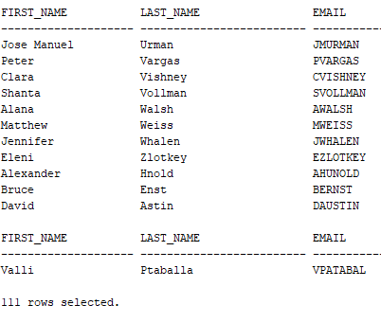

Практическое занятие 4
- Использование операции ROLLUP для получения промежуточных итоговых сумм
- Использование операции CUBE для получения сводных данных
- Использование функции GROUPING для определения значений строк, получаемых при выполнении операций ROLLUP и CUBE
- Использование GROUPING SETS для получения результирующих наборов.
- Напишите запрос для вывода следующих данных о сотрудниках, менеджер которых имеет номер меньше 120:
  - Номер менеджера (Manager_ID);
  - Идентификатор должности (Job_ID) и общий оклад сотрудников для каждой должности (Job_ID), которые подчиняются одному менеджеру;
  - Общий оклад сотрудников, сгруппированный по их менеджерам;
  - Общий оклад сотрудников независимо от их должности или менеджера.
Результаты отсортировать, как представлено ниже (по возрастанию MGR и убыванию общего оклада сотрудников).
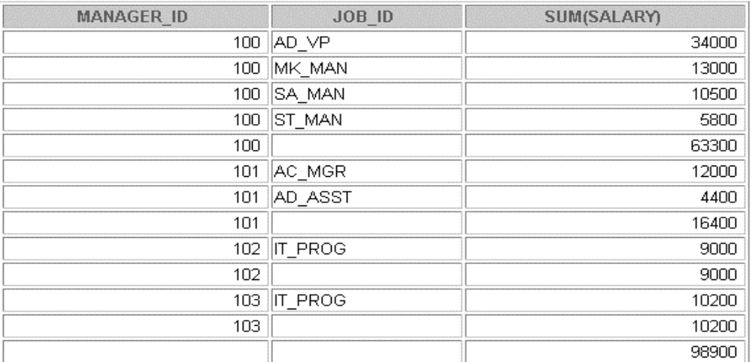

SELECT MANAGER_ID, JOB_ID, SUM(SALARY)
FROM EMPLOYEES
WHERE MANAGER_ID<120
GROUP BY ROLLUP (MANAGER_ID, JOB_ID)
ORDER BY MANAGER_ID, SUM(SALARY) DESC;

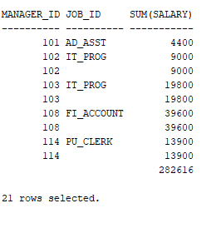
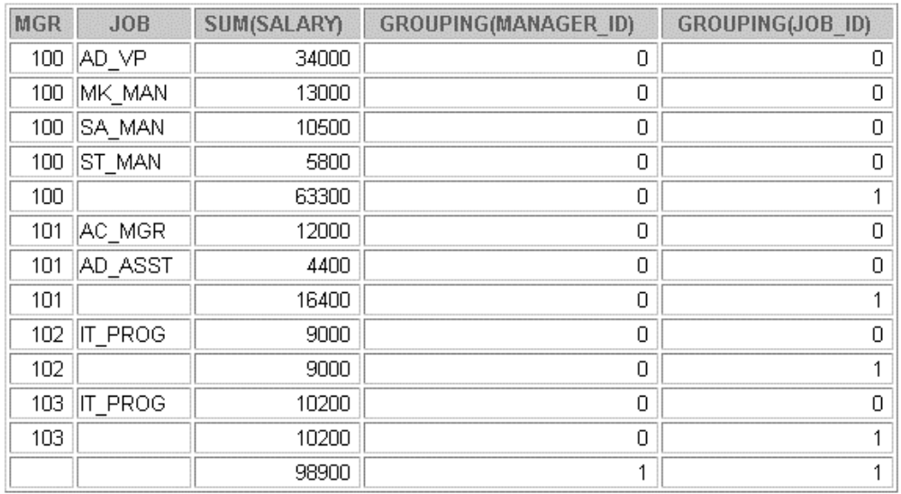
- Отметьте выходные данные, полученные в задании 1. Используя функцию GROUPING, напишите запрос для выяснения, являются ли неопределённые значения в столбцах, которые соответствуют приведённым в предложении GROUP BY, результатом применения операции ROLLUP.
Результаты отсортировать, как представлено выше (по возрастанию MGR и убыванию общего оклада сотрудников).

SELECT MANAGER_ID, JOB_ID, SUM(SALARY), GROUPING(MANAGER_ID), GROUPING(JOB_ID)
FROM EMPLOYEES
WHERE MANAGER_ID<120
GROUP BY ROLLUP (MANAGER_ID, JOB_ID)
ORDER BY MANAGER_ID, SUM(SALARY) DESC;
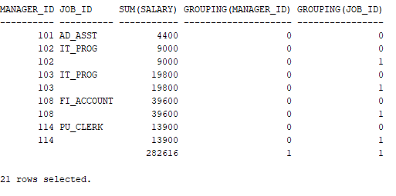
- Напишите запрос для вывода следующих данных о сотрудниках:
      - Номер менеджера (Manager_ID);
      - Должность и общий оклад по каждой должности для сотрудников, отчитывающихся перед одним и тем же менеджером;
      - Общий оклад сотрудников, сгруппированных по их менеджерам;
      - Сводные значения по общей зарплате для каждой должности независимо от менеджера;
      - Общий оклад сотрудников независимо от должности и менеджера.
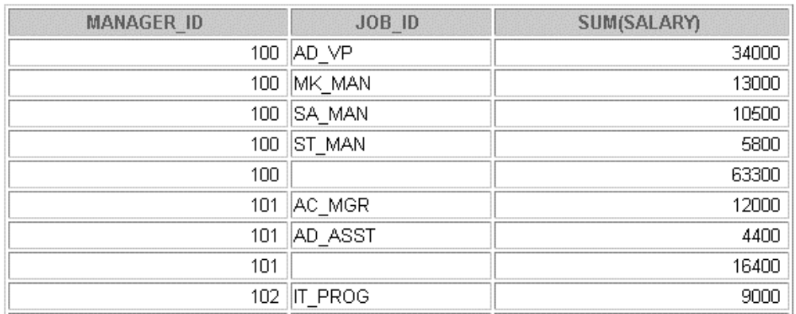
Результаты отсортировать, как представлено выше.

SELECT MANAGER_ID, JOB_ID, SUM(SALARY)
FROM EMPLOYEES
GROUP BY CUBE (MANAGER_ID, JOB_ID)
ORDER BY MANAGER_ID, SUM(SALARY) DESC;

SELECT MANAGER_ID, JOB_ID, SUM(SALARY)
FROM EMPLOYEES
GROUP BY CUBE (MANAGER_ID, JOB_ID)
ORDER BY MANAGER_ID, GROUPING(JOB_ID), SUM(SALARY) DESC;

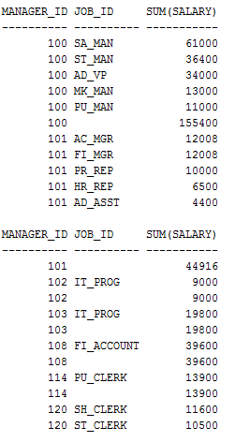
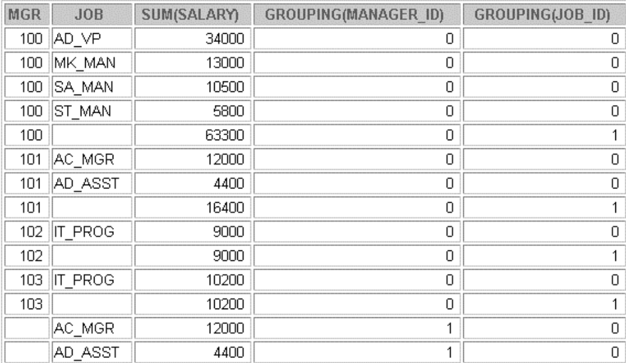
- Отметьте выходные данные, полученные в задании 3. Используя функцию GROUPING, напишите запрос для выяснения, являются ли неопределённые значения в столбцах, которые соответствуют приведённым в предложении GROUP BY, результатом применения операции CUBE.
Результаты отсортировать, как представлено выше.

SELECT MANAGER_ID, JOB_ID, SUM(SALARY), GROUPING(MANAGER_ID), GROUPING(JOB_ID)
FROM EMPLOYEES
GROUP BY CUBE (MANAGER_ID, JOB_ID)
ORDER BY MANAGER_ID, SUM(SALARY) DESC;

SELECT MANAGER_ID, JOB_ID, SUM(SALARY), GROUPING(MANAGER_ID), GROUPING(JOB_ID)
FROM EMPLOYEES
GROUP BY CUBE (MANAGER_ID, JOB_ID)
ORDER BY MANAGER_ID, GROUPING(JOB_ID), SUM(SALARY) DESC;
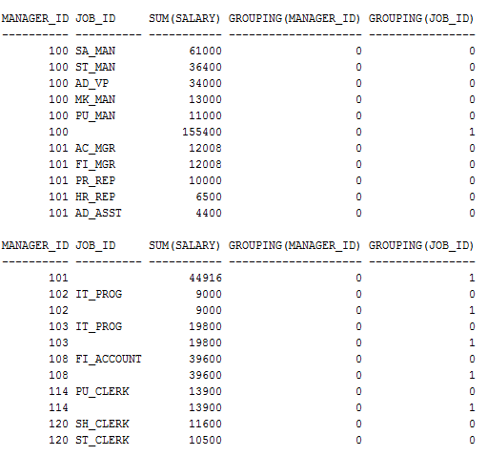

- Используя GROUPING SETS, напишите запрос для вывода данных по следующим группировкам:
- department_id, manager_id, job_id
- department_id, job_id
- manager_id, job_id
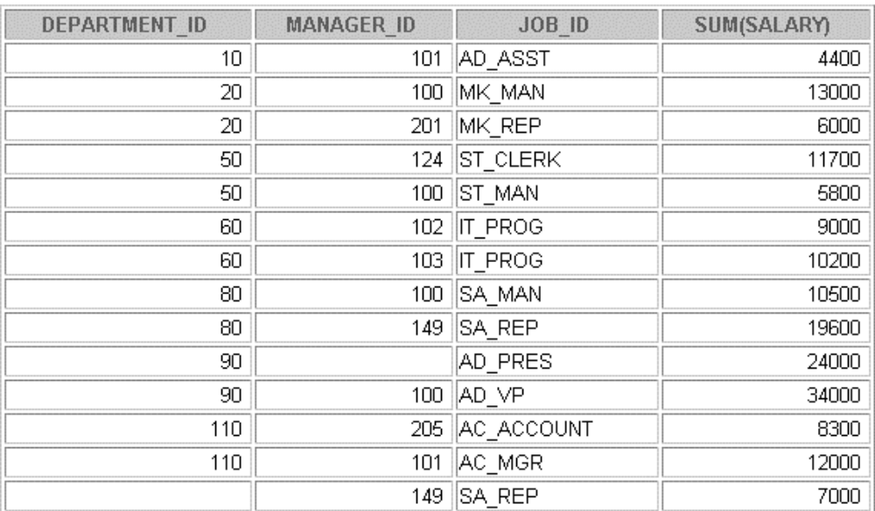
Запрос должен подсчитывать сумму окладов для каждой группы.
Сначала должны идти строки с группировкой по department_id, manager_id, job_id; затем с группировкой по department_id, job_id и, наконец, с группировкой по manager_id, job_id
SELECT DEPARTMENT_ID, MANAGER_ID, JOB_ID, SUM(SALARY)
FROM EMPLOYEES
GROUP BY GROUPING SETS
((DEPARTMENT_ID, MANAGER_ID, JOB_ID), (DEPARTMENT_ID, JOB_ID), (MANAGER_ID, JOB_ID))
ORDER BY GROUPING(DEPARTMENT_ID), GROUPING(MANAGER_ID), DEPARTMENT_ID, MANAGER_ID;

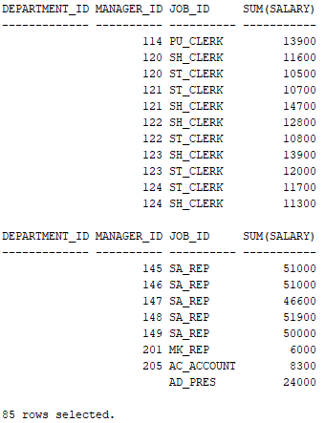

- Создать запрос для построения отчета по количеству сотрудников, принятых на работу в произвольно заданный интервал времени на различные должности в различных отделах. Результаты должны быть отсортированы по годам, месяцам, номерам отделов, количеству принятых на работу и должности. Один и тот же месяц должен встречаться в отчете не более двух раз: на первой строке данного месяца и на отчетной строке месяца. Номер отдела должен отображаться один раз для каждого месяца. Итоги должны отображаться по месяцам, годам и в целом. Отчет должен иметь следующий вид:
Месяц, Год | Отдел | Должность | Количество сотрудников
Февраль, 2001 | 50 | SH_CLERK | 1
 |  | ST_CLERK | 1
Февраль, 2001: Итого |  |  | 2
Март, 2001 | 50 | SH_CLERK | 1
 | 80 | SA_REP | 4
 |  | SA_MAN | 1
Март, 2001: Итого |  |  | 6
Апрель, 2001 | 50 | ST_MAN | 1
Апрель, 2001: Итого |  |  | 1
Май, 2001: Итого |  |  | 0
Июнь, 2001 | 50 | SH_CLERK | 1
 | 60 | IT_PROG | 1
Июнь, 2001: Итого |  |  | 2
 |  | ИТОГО В 2001 году | 11
 |  | ОБЩИЙ ИТОГ | 11

SELECT CASE WHEN z5 is NULL THEN ' '
ELSE z1 END "Месяц, Год",
z2 "Отдел",
z3 "Должность",
z4 "Количество сотрудников"
FROM
(SELECT z1, z2, z3, z4, ROWNUM RANG
FROM
(SELECT CASE WHEN (GROUPING(DEPARTMENT_ID) = 1 AND GROUPING(TO_CHAR(HIRE_DATE, 'YYYY')) = 0 AND GROUPING(TO_CHAR(HIRE_DATE, 'fmMonth')) = 0 AND GROUPING(JOB_ID) = 1) THEN TO_CHAR(HIRE_DATE, 'fmMonth')||', '||TO_CHAR(HIRE_DATE, 'YYYY')||': Итого'
WHEN GROUPING(TO_CHAR(HIRE_DATE, 'fmMonth')) = 1 THEN ' '
ELSE TO_CHAR(HIRE_DATE, 'fmMonth')||', '||TO_CHAR(HIRE_DATE, 'YYYY') END z1,
DEPARTMENT_ID z2,
CASE WHEN (GROUPING(DEPARTMENT_ID) = 1 AND GROUPING(TO_CHAR(HIRE_DATE, 'YYYY')) = 1 AND GROUPING(JOB_ID) = 1) THEN 'ОБЩИЙ ИТОГ'
WHEN (GROUPING(DEPARTMENT_ID) = 1 AND GROUPING(TO_CHAR(HIRE_DATE, 'fmMonth')) = 1 AND GROUPING(JOB_ID) = 1) THEN 'ИТОГО В '||TO_CHAR(HIRE_DATE, 'YYYY')||' году'
ELSE JOB_ID END z3,
COUNT(EMPLOYEE_ID)z4
FROM EMPLOYEES
WHERE HIRE_DATE BETWEEN '&&date1' AND '&&date2'
GROUP BY GROUPING SETS
((TO_CHAR(HIRE_DATE, 'fmMonth'), TO_CHAR(HIRE_DATE, 'YYYY'), DEPARTMENT_ID, JOB_ID), (TO_CHAR(HIRE_DATE, 'fmMonth'), TO_CHAR(HIRE_DATE, 'YYYY')), (TO_CHAR(HIRE_DATE, 'YYYY')), ()))) a
LEFT OUTER JOIN
(SELECT z5, MIN(RANK) RANK_MIN
FROM
(SELECT z5, z6, z7, z8, ROWNUM RANK
FROM
(SELECT CASE WHEN (GROUPING(DEPARTMENT_ID) = 1 AND GROUPING(TO_CHAR(HIRE_DATE, 'YYYY')) = 0 AND GROUPING(TO_CHAR(HIRE_DATE, 'fmMonth')) = 0 AND GROUPING(JOB_ID) = 1) THEN TO_CHAR(HIRE_DATE, 'fmMonth')||', '||TO_CHAR(HIRE_DATE, 'YYYY')||': Итого'
WHEN GROUPING(TO_CHAR(HIRE_DATE, 'fmMonth')) = 1 THEN ' '
ELSE TO_CHAR(HIRE_DATE, 'fmMonth')||', '||TO_CHAR(HIRE_DATE, 'YYYY') END z5,
DEPARTMENT_ID z6,
CASE WHEN (GROUPING(DEPARTMENT_ID) = 1 AND GROUPING(TO_CHAR(HIRE_DATE, 'YYYY')) = 1 AND GROUPING(JOB_ID) = 1) THEN 'ОБЩИЙ ИТОГ'
WHEN (GROUPING(DEPARTMENT_ID) = 1 AND GROUPING(TO_CHAR(HIRE_DATE, 'fmMonth')) = 1 AND GROUPING(JOB_ID) = 1) THEN 'ИТОГО В '||TO_CHAR(HIRE_DATE, 'YYYY')||' году'
ELSE JOB_ID END z7,
COUNT(EMPLOYEE_ID)z8
FROM EMPLOYEES
WHERE HIRE_DATE BETWEEN '&&date1' AND '&&date2'
GROUP BY GROUPING SETS
((TO_CHAR(HIRE_DATE, 'fmMonth'), TO_CHAR(HIRE_DATE, 'YYYY'), DEPARTMENT_ID, JOB_ID), (TO_CHAR(HIRE_DATE, 'fmMonth'), TO_CHAR(HIRE_DATE, 'YYYY')), (TO_CHAR(HIRE_DATE, 'YYYY')), ())))
GROUP BY z5) b
ON ((a.z1 = b.z5) AND (a.RANG = b.RANK_MIN))
ORDER BY a.RANG;

Вывести все даты за заданный при выполнении запроса период времени и соответствующие дни недели (без использования иерархических запросов и Model). Запрос написать в предположении, что интервал не будет превышать 1000 дней, а даты могут принимать любые значения, допустимые в СУБД Oracle.

Пример результата:
Дата | День недели
01.01.2011 | Суббота
02.01.2011 | Воскресенье
03.01.2011 | Понедельник

… …
29.12.2011 | Четверг
30.12.2011 | Пятница
31.12.2011 | Суббота

SELECT z2 "Дата" , z3 "День недели"
FROM
(SELECT TO_CHAR(z1 + ROWNUM, 'DD.MM.SYYYY') z2, TO_CHAR(z1 + ROWNUM, 'fmDay') z3
FROM
(SELECT TO_DATE('&date1', 'DD.MM.SYYYY') z1, 1
FROM dual
GROUP BY CUBE (1, 1, 1, 1, 1, 1, 1, 1, 1, 1))
WHERE ((z1 + ROWNUM) - TO_DATE('&date2', 'DD.MM.SYYYY')) <=0)
WHERE ROWNUM < 1001;

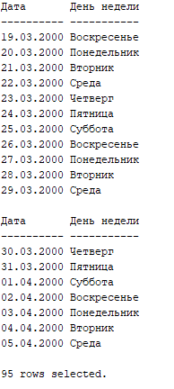

=================

Практическое занятие 5
- Использование функций Oracle для работы с данными типа Дата\Время

        - Установите в сеансе NLS_DATE_FORMAT в DD-MON-YYYY HH24:MI:SS

ALTER SESSION
SET NLS_DATE_FORMAT = 'DD-MON-YYYY HH24:MI:SS';

        - Напишите запрос для вывода смещений (TZ_OFFSET) следующих временных зон:
US/Pacific-New
Singapore
Egypt
SELECT TZ_OFFSET('US/Pacific-New') "US/Pacific-New", TZ_OFFSET('Singapore') "Singapore", TZ_OFFSET('Egypt') "Egypt"
FROM dual;
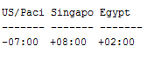
Установите в сеансе значение параметра TIME_ZONE на US/Pacific-New
ALTER SESSION SET TIME_ZONE = '-7:0';
Выведите в сеансе значения функций CURRENT_DATE, CURRENT_TIMESTAMP, LOCALTIMESTAMP

SELECT CURRENT_DATE, CURRENT_TIMESTAMP, LOCALTIMESTAMP
FROM dual;
Измените в сеансе значение параметра TIME_ZONE. Установите смещение для временной зоны Singapore

ALTER SESSION SET TIME_ZONE = '+8:0';

Выведите в сеансе значения функций CURRENT_DATE, CURRENT_TIMESTAMP, LOCALTIMESTAMP

SELECT CURRENT_DATE, CURRENT_TIMESTAMP, LOCALTIMESTAMP
FROM dual;

- Напишите запрос для вывода значений DBTIMEZONE и SESSIONTIMEZONE.

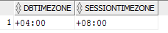
- Для сотрудников отдела 80 напишите запрос, который извлекает поле YEAR из столбца HIRE_DATE таблицы EMPLOYEES.

SELECT LAST_NAME, EXTRACT (YEAR FROM HIRE_DATE) HIRE_YEAR
FROM employees
WHERE DEPARTMENT_ID = 80;

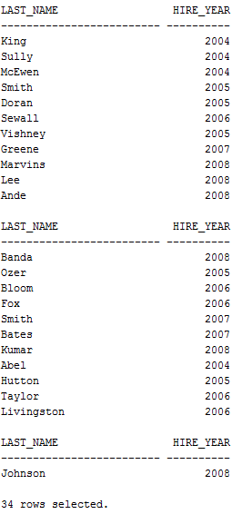
5. Установите в сеансе NLS_DATE_FORMAT в DD-MON-YYYY

ALTER SESSION
SET NLS_DATE_FORMAT = 'DD-MON-YYYY';

- Создайте запрос для вывода фамилии, месяца приема на работу, даты найма для тех сотрудников, которые были приняты на работу в январе независимо от года.
LAST_NAME | MONTH | HIRE_DATE
De Haan | 1 | 13-ЯНВ-93
Hunold | 1 | 03-ЯНВ-90
Landry | 1 | 14-ЯНВ-99
Davies | 1 | 29-ЯНВ-97
Partners | 1 | 05-ЯНВ-97
Zlotkey | 1 | 29-ЯНВ-00
Tucker | 1 | 30-ЯНВ-97
King | 1 | 30-ЯНВ-96
Marvins | 1 | 24-ЯНВ-00
Fox | 1 | 24-ЯНВ-98
Johnson | 1 | 04-ЯНВ-00
Taylor | 1 | 24-ЯНВ-98
Sarchand | 1 | 27-ЯНВ-96
Grant | 1 | 13-ЯНВ-00

SELECT LAST_NAME, EXTRACT (MONTH FROM HIRE_DATE) MONTH, HIRE_DATE
FROM employees
WHERE EXTRACT (MONTH FROM HIRE_DATE) =1;

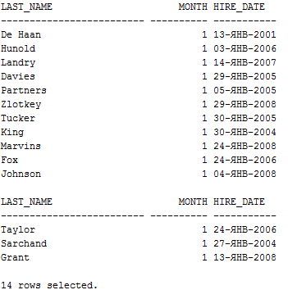

Практическое занятие 6
  - Создание многостолбцовых подзапросов
  - Написание связанных подзапросов
  - Использование оператора EXISTS
  - Использование скалярных подзапросов
  - Использование предложения WITH
- Создайте запрос для вывода фамилии, номера отдела и оклада всех служащих, чей номер отдела и оклад совпадают с номером отдела и окладом любого служащего, зарабатывающего комиссионные.
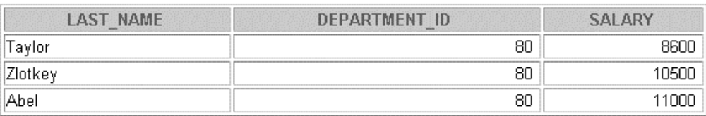

SELECT LAST_NAME, DEPARTMENT_ID, SALARY
FROM employees
WHERE (DEPARTMENT_ID, SALARY) IN
(SELECT DEPARTMENT_ID, SALARY
FROM employees
WHERE COMMISSION_PCT IS NOT NULL);

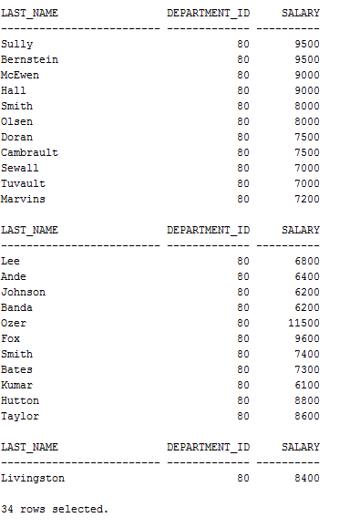
- Выведите фамилию, название отдела и оклад всех служащих, чей оклад и комиссионные совпадают с окладом и комиссионными любого служащего, работающего в отделе, местоположение которого Location_ID = 1700.
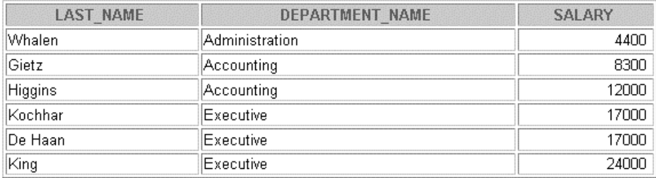

SELECT e.LAST_NAME, d.DEPARTMENT_NAME, e.SALARY
FROM employees e JOIN departments d
USING (DEPARTMENT_ID)
WHERE (e.SALARY, NVL(e.COMMISSION_PCT,0)) IN
(SELECT emp.SALARY, NVL(emp.COMMISSION_PCT,0)
FROM employees emp JOIN departments dep
USING (DEPARTMENT_ID)
WHERE dep.LOCATION_ID = 1700);

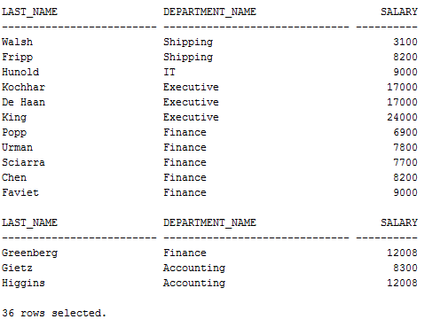
- Создайте запрос для вывода фамилии, даты найма и оклада всех служащих, которые получают такой же оклад и такие же комиссионные, как Kochhar. Не выводите данные о сотруднике Kochhar.
SELECT LAST_NAME, TO_CHAR(HIRE_DATE, 'DD-MON-YY') HIRE_DATE, SALARY
FROM employees
WHERE (SALARY, NVL(COMMISSION_PCT,0)) IN
(SELECT SALARY, NVL(COMMISSION_PCT,0)
FROM employees
WHERE LAST_NAME = 'Kochhar')
AND LAST_NAME <> 'Kochhar';

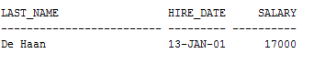
- Выведите фамилию, должность и оклад всех служащих, оклад которых превышает оклад каждого торгового менеджера (JOB_ID = ‘SA_MAN’). Отсортируйте результаты по убыванию окладов.
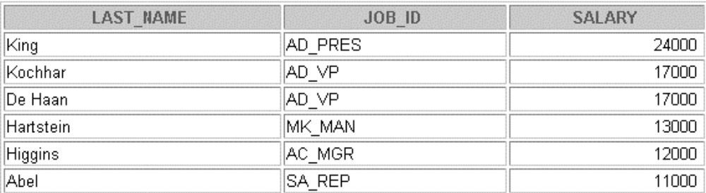
SELECT LAST_NAME, JOB_ID, SALARY
FROM employees
WHERE SALARY >
(SELECT MAX(SALARY)
FROM employees
WHERE JOB_ID = 'SA_MAN')
ORDER BY SALARY DESC;

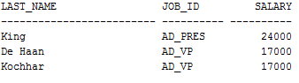

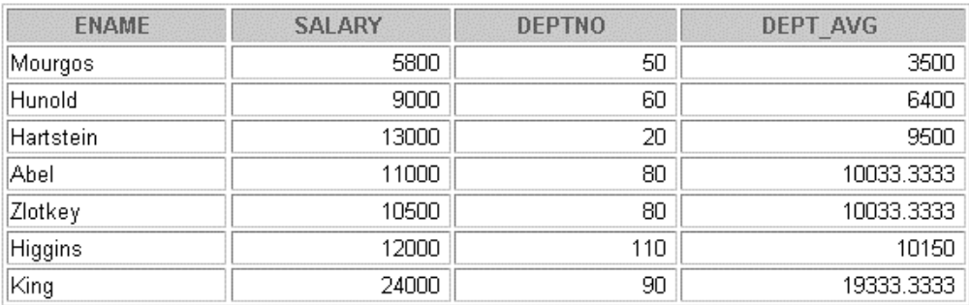
- Напишите запрос для нахождения всех сотрудников, которые зарабатывают больше среднего оклада по их отделу. Выведите фамилию, оклад, номер отдела и средний оклад по отделу. Отсортируйте результаты по средней зарплате. Используйте псевдонимы для выбираемых столбцов.

SELECT ENAME, SALARY, DEPTNO, DEPT_AVG
FROM
(SELECT e.LAST_NAME ENAME, e.SALARY, e.DEPARTMENT_ID DEPTNO,
(SELECT AVG(SALARY)
FROM employees
WHERE DEPARTMENT_ID = e.DEPARTMENT_ID) DEPT_AVG
FROM employees e
ORDER BY DEPT_AVG)
WHERE SALARY>DEPT_AVG;

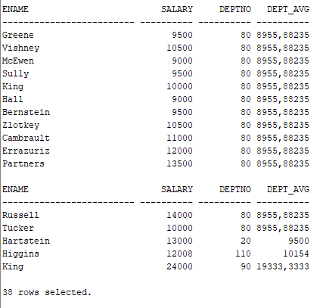

- Найдите всех сотрудников, не являющихся руководителями. Выполните это с помощью оператора NOT EXISTS.
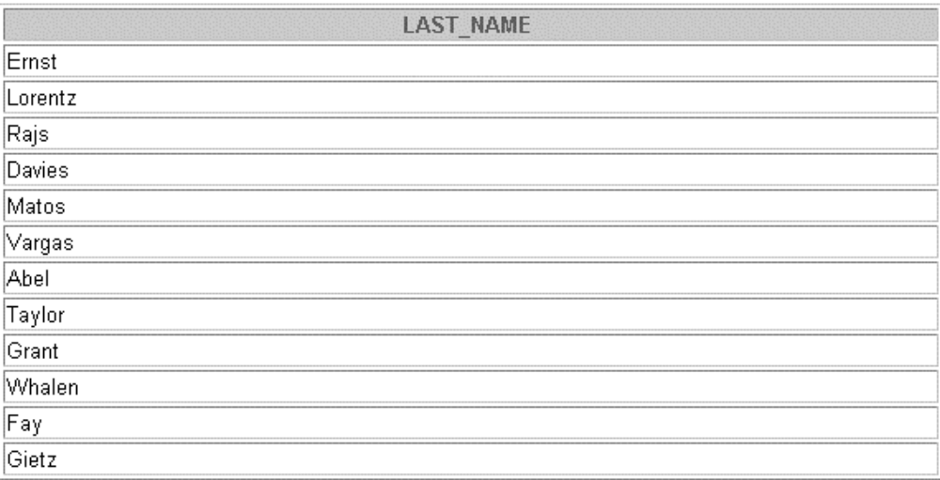

SELECT LAST_NAME
FROM employees e
WHERE NOT EXISTS (SELECT NULL
FROM employees emp
WHERE emp.MANAGER_ID = e.EMPLOYEE_ID);

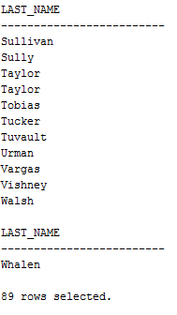

- Может ли это же быть сделано с помощью оператора NOT IN?

Да, можно

SELECT LAST_NAME
FROM employees e
WHERE e.EMPLOYEE_ID NOT IN (SELECT DISTINCT NVL(emp.MANAGER_ID, 0)
FROM employees emp);

- Выведите фамилии сотрудников, зарабатывающих меньше среднего оклада по их отделу. 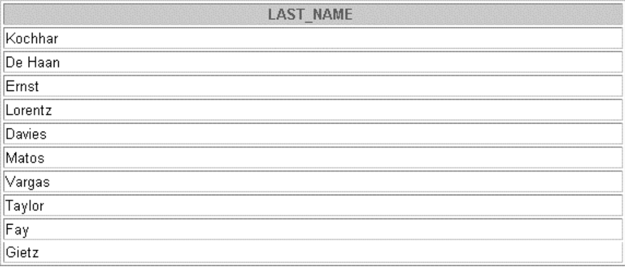

SELECT LAST_NAME
FROM employees e
WHERE e.SALARY < (SELECT AVG(emp.SALARY)
FROM employees emp
WHERE emp.DEPARTMENT_ID = e.DEPARTMENT_ID);

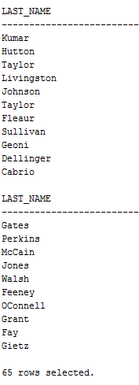

- Выведите фамилии сотрудников, у которых есть коллеги по отделу, которые были приняты на работу позже, но имеют более высокий оклад.
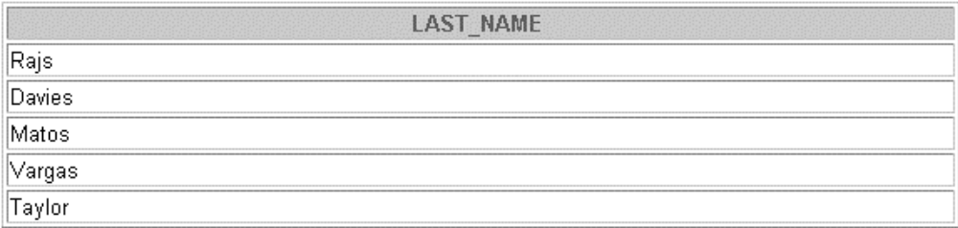

SELECT LAST_NAME
FROM employees e
WHERE (SELECT COUNT(emp.EMPLOYEE_ID)
FROM employees emp
WHERE emp.DEPARTMENT_ID = e.DEPARTMENT_ID
AND emp.EMPLOYEE_ID <> e.EMPLOYEE_ID
AND (emp.HIRE_DATE - e.HIRE_DATE)>0
AND emp.SALARY > e.SALARY) > 0;

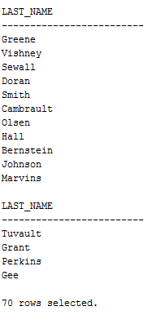

- Выведите номера, фамилии и наименования отделов всех сотрудников. Используйте скалярный подзапрос в команде SELECT для вывода наименований отделов.
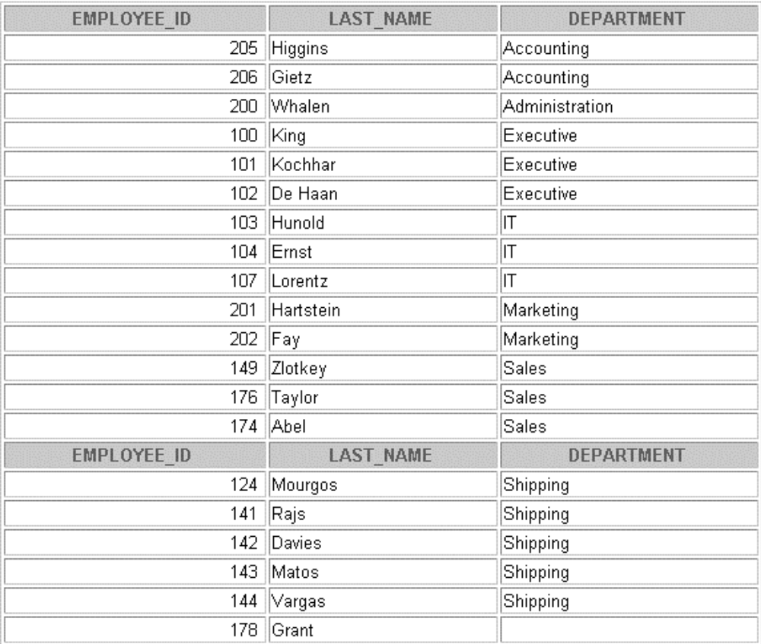

SELECT EMPLOYEE_ID, LAST_NAME,
(SELECT DEPARTMENT_NAME
FROM DEPARTMENTS d
WHERE d.DEPARTMENT_ID = e.DEPARTMENT_ID) DEPARTMENT
FROM employees e;

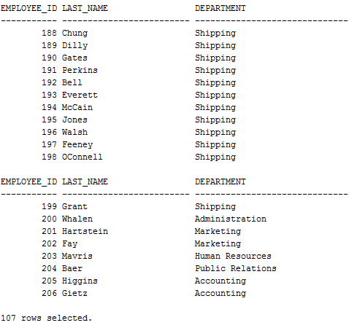
- Напишите запрос для вывода наименования отделов и фондов заработной платы отделов, размер которых больше 1/8 от общего фонда заработной платы всей компании. Используйте предложение WITH для создания запроса. Назовите запрос SUMMARY.
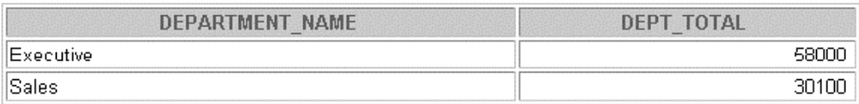

WITH SUMMARY AS (SELECT SUM(SALARY) SUM_S
FROM employees)
SELECT DEPARTMENT_NAME, DEPT_TOTAL
FROM (SELECT d.DEPARTMENT_NAME, SUM(e.SALARY) DEPT_TOTAL
FROM employees e JOIN departments d
USING (DEPARTMENT_ID)
GROUP BY d.DEPARTMENT_NAME)
WHERE DEPT_TOTAL > (0.125 * (SELECT SUM_S
FROM SUMMARY));

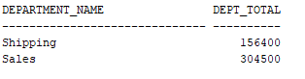

Для заданного отдела выведите фамилии и зарплаты трех самых высокооплачиваемых сотрудников. Если сотрудников в отделе меньше трех, выведите информацию по всем сотрудникам. Результат отсортировать по убыванию зарплаты. Номер отдела должен отображаться только у сотрудника с наибольшей зарплатой в отделе.

WITH SUPPORT_TABLE
AS (SELECT e1.DEPARTMENT_ID, e1.EMP_COUNT, e2.EMPLOYEE_ID
FROM
(SELECT DEPARTMENT_ID, COUNT(EMPLOYEE_ID) EMP_COUNT, MAX(SALARY) MAX_SAL
FROM employees
GROUP BY DEPARTMENT_ID) e1
JOIN
(SELECT EMPLOYEE_ID, DEPARTMENT_ID, SALARY
FROM employees) e2
ON ((e2.SALARY = e1.MAX_SAL) AND (e2.DEPARTMENT_ID = e1.DEPARTMENT_ID)))
SELECT CASE WHEN emp.EMPLOYEE_ID IN (SELECT EMPLOYEE_ID
FROM SUPPORT_TABLE
WHERE DEPARTMENT_ID = emp.DEPARTMENT_ID)
THEN TO_CHAR(DEPARTMENT_ID)
ELSE ' ' END DEPARTMENT_ID,
LAST_NAME, SALARY
FROM
(SELECT DEPARTMENT_ID, LAST_NAME, EMPLOYEE_ID, SALARY
FROM employees
WHERE DEPARTMENT_ID = &dept_no
ORDER BY SALARY DESC) emp
WHERE ROWNUM < 4;

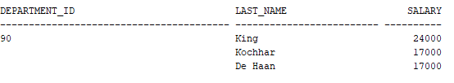

Практическое занятие 7
  - Отличие иерархических запросов от неиерархических запросов
  - Обход дерева
  - Получение отчёта с отступом с помощью псевдостолбца LEVEL
  - Отсечение структур дерева
  - Сортировка выходных данных
- Напишите отчёт, в котором отражена структура отдела, которым руководит Mourgos. Выведите фамилии, оклады и номер отдела сотрудников.
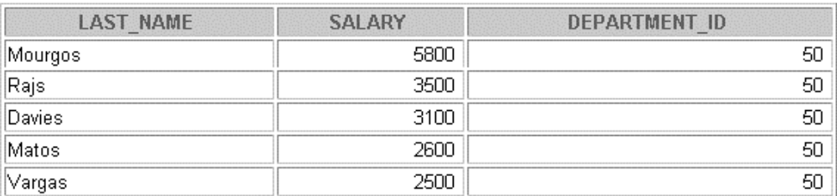

SELECT LAST_NAME, SALARY, DEPARTMENT_ID
FROM employees
START WITH LAST_NAME = 'Mourgos'
CONNECT BY PRIOR EMPLOYEE_ID = MANAGER_ID;

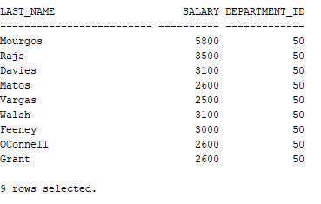
- Создайте отчёт, который показывает иерархию менеджеров, которым подчиняется сотрудник Lorentz. Выведите сначала менеджера, перед которым непосредственно отчитывается Lorentz.
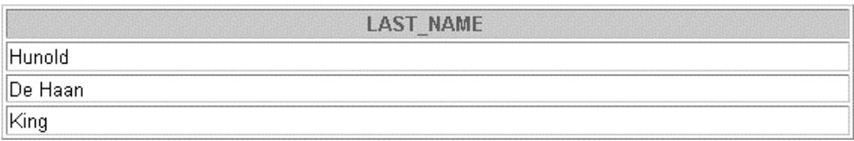

SELECT LAST_NAME
FROM employees
WHERE LAST_NAME <> 'Lorentz'
START WITH LAST_NAME = 'Lorentz'
CONNECT BY PRIOR MANAGER_ID = EMPLOYEE_ID;

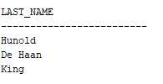

- Создайте отчёт с отступом, в котором отражается иерархия управления, начиная с сотрудника по фамилии Kochhar. Выведите фамилии, номера менеджеров и номера отделов сотрудников. Назовите столбцы как показано в примере выходных результатов. 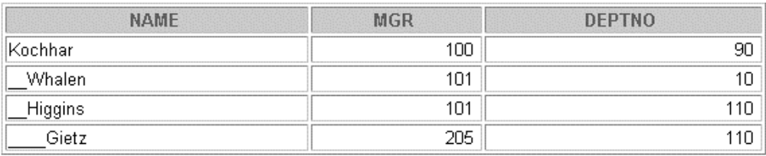

SELECT LPAD(LAST_NAME, LENGTH(LAST_NAME)+(LEVEL*2)-2,'_') NAME, MANAGER_ID MGR, DEPARTMENT_ID DEPTNO
FROM employees
START WITH LAST_NAME = 'Kochhar'
CONNECT BY PRIOR EMPLOYEE_ID = MANAGER_ID;

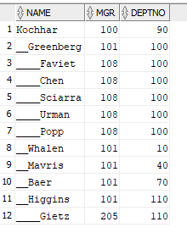

- Создайте отчёт, отражающий иерархию управления компанией. Начните с сотрудника самого высокого уровня и исключите из выходных данных всех служащих с идентификатором должности ST_MAN, а также сотрудника De Haan и всех, кто перед ним отчитывается.
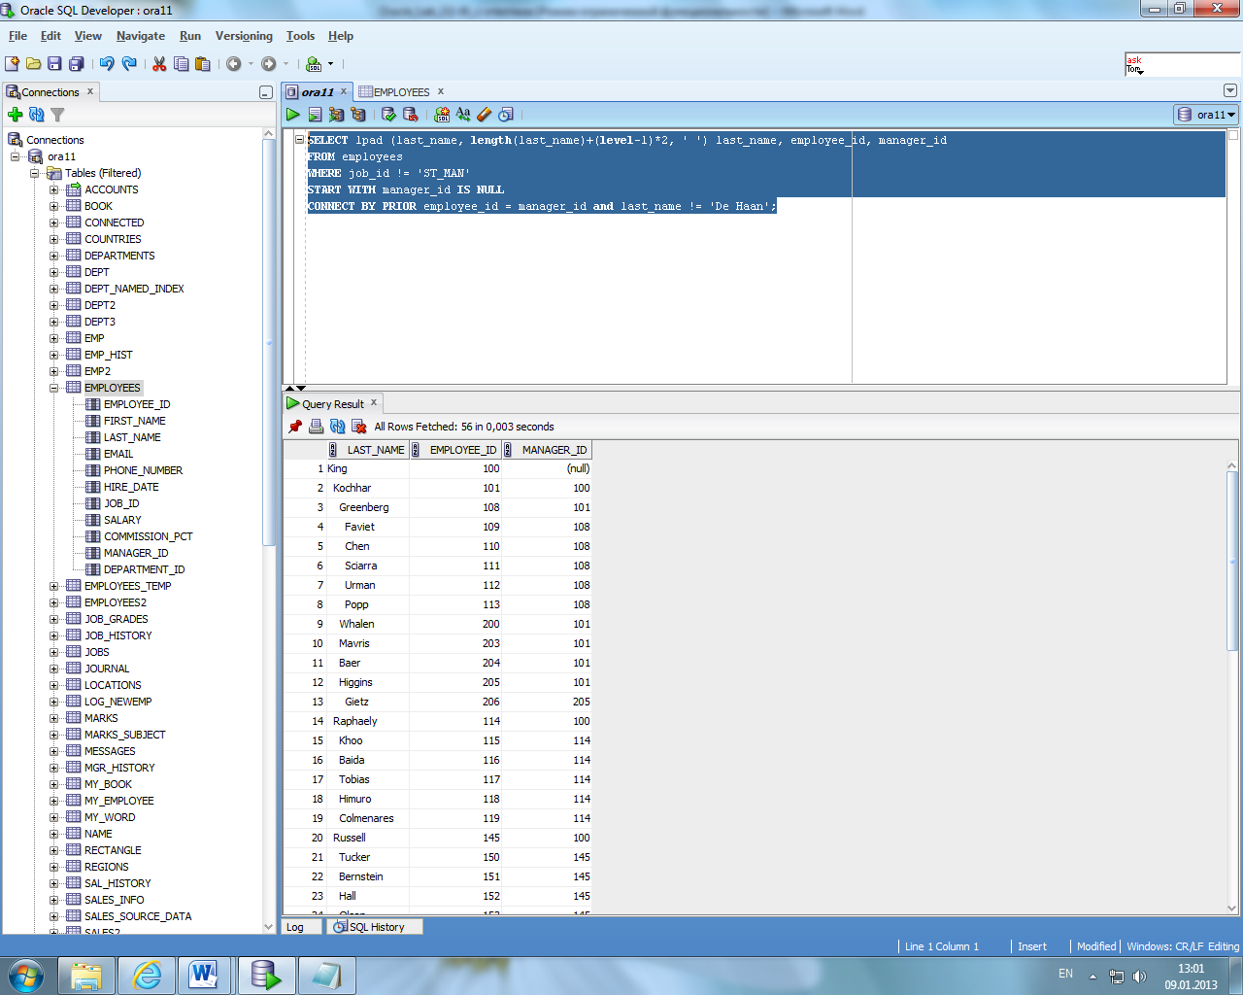

SELECT LPAD(LAST_NAME,LENGTH(LAST_NAME)+LEVEL-1,' ') LAST_NAME, EMPLOYEE_ID, MANAGER_ID
FROM employees
WHERE JOB_ID <> 'ST_MAN'
START WITH EMPLOYEE_ID IN (SELECT EMPLOYEE_ID
FROM employees
WHERE MANAGER_ID IS NULL)
CONNECT BY PRIOR EMPLOYEE_ID = MANAGER_ID
AND LAST_NAME <> 'De Haan';

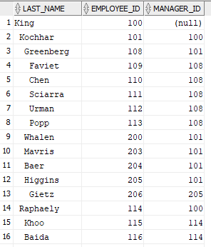

- Создать запрос для вывода списка дат и дней недели, начиная с заданной даты до конца месяца. Заданная дата может быть любой допустимой в СУБД датой.

define date1 = '30.12.-0001'

SELECT CASE WHEN TO_CHAR(TO_DATE('&&date1', 'DD.MM.SYYYY'),'SYYYY') < 0 THEN TO_CHAR(TO_DATE('&date1', 'DD.MM.SYYYY') + LEVEL-1, 'DD.MM.SYYYY')
ELSE TO_CHAR(TO_DATE('&date1', 'DD.MM.SYYYY') + LEVEL-1, 'DD.MM.YYYY') END "Дата",

CASE WHEN TO_CHAR(TO_DATE('&&date1', 'DD.MM.SYYYY'),'SYYYY') < 0 THEN TO_CHAR(TO_DATE('&date1', 'DD.MM.SYYYY')+ LEVEL-1-5, 'fmDay')
ELSE TO_CHAR(TO_DATE('&date1', 'DD.MM.SYYYY')+ LEVEL-1, 'fmDay') END "День недели"
FROM dual
CONNECT BY LEVEL<=(LAST_DAY(TO_DATE('&date1', 'DD.MM.SYYYY'))-TO_DATE('&date1', 'DD.MM.SYYYY'))+1;

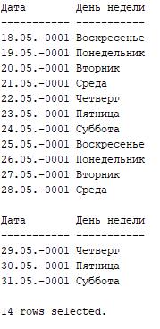

- Создать запрос для вывода только правильно написанных выражений со скобками (количество открывающих и закрывающих скобок должно быть одинаково, каждой открывающей скобке должна соответствовать закрывающая, первая скобка в выражении не должна быть закрывающей). Примеры неправильных выражений:
((((a)g)q)
z)(s)(
(((f)e)w))(h(g(w))

SELECT CASE WHEN LENGTH('&&string1') IS NULL THEN 'Пустая строка'
ELSE CASE WHEN NVL(LENGTH(REPLACE('&string1','(','')),0) = NVL(LENGTH(REPLACE('&string1',')','')),0)
AND NVL(LENGTH('&string1'),0)-NVL(LENGTH(REPLACE('&string1','(','')),0) = 0
THEN 'В строке нет открывающих и закрывающих скобок'
WHEN NVL(LENGTH(REPLACE('&string1','(','')),0) <> NVL(LENGTH(REPLACE('&string1',')','')),0)
AND NVL(LENGTH('&string1'),0)-NVL(LENGTH(REPLACE('&string1','(','')),0) = 0
THEN 'В строке нет открывающих скобок'
WHEN NVL(LENGTH(REPLACE('&string1','(','')),0) <> NVL(LENGTH(REPLACE('&string1',')','')),0)
AND NVL(LENGTH('&string1'),0)-NVL(LENGTH(REPLACE('&string1',')','')),0) = 0
THEN 'В строке нет закрывающих скобок'
ELSE CASE WHEN (LENGTH('&string1')-NVL(LENGTH(REPLACE('&string1','(','')),0))<>(LENGTH('&string1')-NVL(LENGTH(REPLACE('&string1',')','')),0))
THEN 'Разное количество открывающих и закрывающих скобок'
WHEN 0 > ANY (SELECT (LENGTH(SUBSTR('&string1', 1, level)) - NVL(LENGTH(REPLACE(SUBSTR('&string1', 1, level),'(','')),0)) - (LENGTH(SUBSTR('&&string1', 1, level)) - NVL(LENGTH(REPLACE(SUBSTR('&string1', 1, level),')','')),0))
FROM dual
CONNECT BY level <= LENGTH('&string1'))
THEN 'Нарушен порядок скобок'
ELSE 'В строке '||'&string1'||' нет нарушений' END
END
END "Анализ строки"
FROM dual;

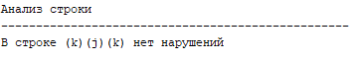
- Используя таблицы REGIONS, COUNTRIES, LOCATIONS, DEPARTMENTS, построить (показать) иерархию объектов "Регион – Страна – Местоположение – Подразделение" для региона name = ' Americas '. Иерархия должна быть построена (показана) одной командой SELECT.В результате вывести:
- номер уровня, на котором находится в иерархии данный объект (LEVEL),
- имя объекта, дополненное слева (LEVEL -1)*3 пробелами.
Объекты одного уровня должны быть отсортированы по именам.
Пример результата:
Уровень Единица
1 Europe
2 Belgium
2 Denmark
2 France
2 Germany
3 Munich
4 Public Relations
2 Italy
3 Roma
3 Venice
2 Netherlands
. . . . . .

SELECT LEVEL "Уровень", LPAD(VALUE, LENGTH(VALUE) +(LEVEL -1)*3, ' ') "Единица"
FROM
(SELECT REGION_NAME VALUE, TO_CHAR(REGION_ID) FIRST_ID, TO_CHAR(NULL) SECOND_ID
FROM regions
UNION
SELECT COUNTRY_NAME, COUNTRY_ID, TO_CHAR(REGION_ID)
FROM countries
UNION
SELECT CITY, TO_CHAR(LOCATION_ID), COUNTRY_ID
FROM locations
UNION
SELECT DEPARTMENT_NAME, TO_CHAR(DEPARTMENT_ID), TO_CHAR(LOCATION_ID)
FROM departments)
START WITH VALUE = 'Americas'
CONNECT BY PRIOR FIRST_ID = SECOND_ID
ORDER SIBLINGS BY VALUE;

SELECT LEVEL "Уровень", LPAD(VALUE, LENGTH(VALUE) +(LEVEL -1)*3, ' ') "Единица"
FROM
(SELECT REGION_NAME VALUE, TO_CHAR(REGION_ID) FIRST_ID, TO_CHAR(NULL) SECOND_ID
FROM regions
UNION
SELECT COUNTRY_NAME, COUNTRY_ID, TO_CHAR(REGION_ID)
FROM countries
UNION
SELECT CITY, TO_CHAR(LOCATION_ID), COUNTRY_ID
FROM locations
UNION
SELECT DEPARTMENT_NAME, TO_CHAR(DEPARTMENT_ID), TO_CHAR(LOCATION_ID)
FROM departments)
START WITH VALUE = 'Americas' AND SECOND_ID IS NULL
CONNECT BY PRIOR FIRST_ID = SECOND_ID
ORDER SIBLINGS BY VALUE;
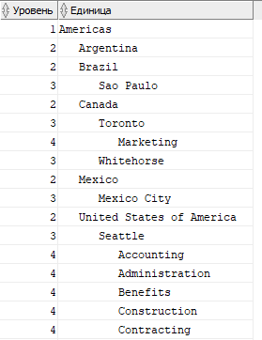

- В произвольной строке, состоящей из символьных элементов, разделенных запятыми, отсортировать элементы по алфавиту. Например, символьную строку
abc,cde,ef,gh,mn,test,ss,df,fw,ewe,wwe
преобразовать к виду:
abc,cde,df,ef,ewe,fw,gh,mn,ss,test,wwe.

SELECT CASE WHEN LENGTH('&&string2') IS NULL THEN 'Введена пустая строка'
WHEN INSTR('&string2', ',', 1, 1) = 0 THEN '&string2'
ELSE (SELECT LTRIM(SYS_CONNECT_BY_PATH(str, ','), ',')
FROM
(SELECT str, ROWNUM R
FROM
(SELECT str
FROM
(SELECT CASE WHEN LEVEL = 1
THEN SUBSTR('&string2', 1, INSTR('&string2', ',', 1, LEVEL) - 1)
WHEN LEVEL = LENGTH('&string2')-NVL(LENGTH(REPLACE('&string2',',','')),0)+1
THEN SUBSTR('&string2', INSTR('&string2', ',', 1, LEVEL-1) + 1, LENGTH('&string2') - INSTR('&string2', ',', 1, LEVEL-1))
ELSE SUBSTR('&string2', INSTR('&string2', ',', 1, LEVEL-1)+1, INSTR('&string2', ',', 1, LEVEL) - INSTR('&string2', ',', 1, LEVEL-1)-1) END str
FROM dual
CONNECT BY LEVEL <= LENGTH('&string2')-NVL(LENGTH(REPLACE('&string2',',','')),0)+1)
ORDER BY str))
WHERE R = LENGTH('&string2')-NVL(LENGTH(REPLACE('&string2',',','')),0)+1
START WITH R = 1
CONNECT BY PRIOR R = R-1)
END "Сортировка строки"
FROM dual;

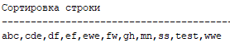

- Создать запрос для определения сумм окладов сотрудников от сотрудников, не имеющих начальника, до сотрудников, не имеющих подчиненных.
Пример результата:
Номер | Список сотрудников | Сумма зарплат
1 | King->Kochhar->Greenberg->Faviet | 62000
 | … | …
30 | King->Hartstein->Fay | 43000
Результат отсортировать в порядке убывания Суммы зарплат

SELECT ROWNUM "Номер", EMP "Список сотрудников", SUM_SAL "Сумма зарплат"
FROM
(SELECT LTRIM(SYS_CONNECT_BY_PATH(LAST_NAME, '->'),'->') EMP,
(SELECT SUM(SALARY)
FROM employees emp2
START WITH EMPLOYEE_ID = emp1.EMPLOYEE_ID
CONNECT BY PRIOR MANAGER_ID = EMPLOYEE_ID) SUM_SAL
FROM employees emp1
WHERE EMPLOYEE_ID NOT IN (SELECT DISTINCT MANAGER_ID
FROM employees
WHERE MANAGER_ID IS NOT NULL)
START WITH MANAGER_ID IS NULL
CONNECT BY PRIOR EMPLOYEE_ID = MANAGER_ID
ORDER BY SUM_SAL DESC);

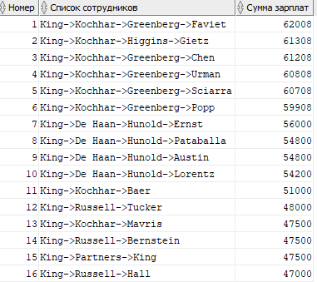

Практическое занятие 8
- Использование регулярных выражений
        - Создайте запрос для удаления при отображении пробелов в столбце STREET_ADDRESS таблицы LOCATIONS.

SELECT REGEXP_REPLACE(STREET_ADDRESS, ' ', '') STREET_ADDRESS
FROM LOCATIONS;

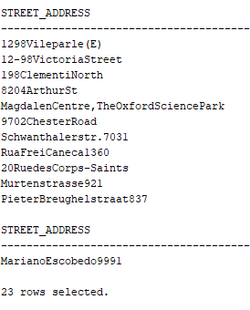

        - Создайте запрос, который заменяет при отображении адреса местонахождения отдела аббревиатуру St на Street. Будьте осторожны, чтобы изменения не коснулись тех слов, в которых St встречается как их часть (в т.ч. если в исходной строке уже есть слово Street). Выведите только те строки, которые Вы изменили.

SELECT REGEXP_REPLACE(STREET_ADDRESS,'St$', 'Street') STREET_ADDRESS
FROM LOCATIONS
WHERE REGEXP_LIKE (STREET_ADDRESS, 'St');

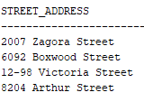

        - Создать запрос для выделения собственно имени файла из полного его имени. (Полное имя файла начинается с имени диска или имени сервера. Оно может содержать произвольное количество имен папок. Имя файла может иметь или не иметь расширения. Допускаются пробелы в именах файлов и папок).

define dir = 'D:\soft\sqldeveloper\jviews\jviews-framework-lib.jar'

SELECT '&&dir' DIR, REGEXP_REPLACE('&dir', '.*[\\\/]|\.[^.]*$', '') AS NAME
FROM dual;

        - Создать запрос для выделения из символьной строки повторяющихся, стоящих рядом одинаковых слов. Примеры:
Символьная строка | Повторяющиеся слова
Кулон лон слон слон слон Книга книга | слон слон слон
 | Книга книга
Мама мыла раму раму мыла мама | раму раму

define str4 = 'Мама мыла раму раму мыла мама'

SELECT CASE WHEN LEVEL > 1 THEN ' ' ELSE '&str4' END "Символьная строка",
REGEXP_REPLACE(REGEXP_SUBSTR('&str4','\s+(\S+){1}(\s+\1)+',1,LEVEL,'i'), '\s{2,}', ' ') "Повторяющиеся слова"
FROM dual
CONNECT BY LEVEL<=REGEXP_COUNT('&str4','\s+([^\s]+){1}(\s+\1)+',1,'i');

(^|[ ]{1,})(([А-ЯЁа-яёa-zA-Z])+([-]{0,1})([А-ЯЁа-яёa-zA-Z])+)[ ]{1,}(\2([ ]|$){1,}){1,}

Верно плюс всегда 2 пробела - (^|[ ]{1})(([А-ЯЁа-яёa-zA-Z])+([-]{0,1})([А-ЯЁа-яёa-zA-Z])+)([ ]{1})([ ]{1}\2([ ]|$){1}){1,}

SELECT CASE WHEN LEVEL > 1 THEN ' ' ELSE '&str4' END "Символьная строка",
REGEXP_REPLACE(REGEXP_SUBSTR('&str4','(^|[ ]{1,})(([А-ЯЁа-яёa-zA-Z])+([-]{0,1})([А-ЯЁа-яёa-zA-Z])+)[ ]{1,}(\2([ ]|$){1,}){1,}',1,LEVEL,'i'), '\s{2,}', ' ') "Повторяющиеся слова"
FROM dual
CONNECT BY REGEXP_SUBSTR('&str4','(^|[ ]{1,})(([А-ЯЁа-яёa-zA-Z])+([-]{0,1})([А-ЯЁа-яёa-zA-Z])+)[ ]{1,}(\2([ ]|$){1,}){1,}',1,LEVEL,'i') IS NOT NULL;

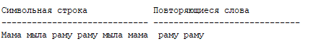
- Создать запрос для выделения только правильно написанных адресов электронной почты.
Под правильно написанными адресами почты будем понимать адреса, соответствующие следующим критериям:
- содержащие поля имя_пользователя и имя_домена, разделённые одним символом @
- полное имя домена может состоять из нескольких уровней, разделённых точкой (например, alias.spb.ru), точки в самом конце адреса быть не должно (например, 123@asd.com. – некорректный). Имя домена любого уровня (и alias, и spb, и ru) должно содержать не менее 2 символов.
- имя пользователя может содержать точку, но не на первой и не на последней позиции
- имена пользователя и домена (любого уровня) могут содержать дефис, но не на первой и не на последней позиции.
- имена пользователя и домена не должны содержать никаких других символов, кроме букв, цифр, дефиса и точки (адрес 1%#23@asd.com.ua должен определяться как некорректный).

define str5 = 'iva6@alias.spb.ru'

SELECT '&&str5' "Проверка адреса"
FROM dual
WHERE REGEXP_LIKE('&str5', '^[^\.][[:alnum:]|\.]+[^\.]@[[:alnum:]]{2,}(\.?[[:alnum:]]{2,})+$');

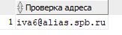
DEFINE STR5 = 'iva6@asd.ua';
SELECT '&&str5' "Проверка адреса"
FROM dual
WHERE REGEXP_LIKE('&str5', '^[^\.-][[:alnum:]|[\.-]]+[^\.-]@{1}[^-][[:alnum:][\.]]{2,}[\.]{1}[[:alnum:][\.]]{2,}[[\.][[:alnum:][\.]]{2,}]{0,}[^\.-]$');

DEFINE STR5 = 'iva6@asd.ua';
SELECT '&&str5' "Проверка адреса"
FROM dual
WHERE REGEXP_LIKE('&str5', '^[^\.-][[:alnum:]|[\.-]]+[^\.-]@{1}[^-][[:alnum:][\.]]{2,}[\.]{1}[[:alnum:][\.]]{2,}[[\.][[:alnum:][\.]]{2,}]{0,}[^\.-]$');

Имя пользователя - ^[[:alnum:]]([[:alnum:]]|[\.-])+[[:alnum:]]@{1}
Домен - ^@{1}[[:alnum:]]{2,}[\.]{1}[[:alnum:]]{2,}([\.]([[:alnum:]]{2,})){0,}$
- Создать запрос для определения в тексте чисел, за которыми ни в одном месте текста не стоит знак +. Знак числа не выводить. Предположить, что разделителей разрядов в тексте нет. Результат отсортировать по возрастанию. Пример:
Текст | Результат
Результатом вычисления выражения 2.5*3-6*5 будет число -22.5, а результатом вычисления выражения (3+5)-9*4 – число -28 | 2.5 4 5 6 9 22.5 28

SELECT '&str6' "Текст", NUMBERS "Результат"
FROM
(SELECT LTRIM(SYS_CONNECT_BY_PATH(NUMBERS, ' '),' ') NUMBERS
FROM
(SELECT NUMBERS, ROWNUM R
FROM
(SELECT NUMBERS
FROM
(SELECT DISTINCT REPLACE(REGEXP_SUBSTR('&&str6','([[:digit:]]+[.]?[[:digit:]]{0,})', 1, LEVEL), ' ', '') NUMBERS
FROM dual
CONNECT BY REPLACE(REGEXP_SUBSTR('&str6','([[:digit:]]+[.]?[[:digit:]]{0,})', 1, LEVEL), ' ', '') IS NOT NULL)
WHERE NUMBERS NOT IN (SELECT RTRIM(REPLACE(REGEXP_SUBSTR('&str6', '([[:digit:]]+[.]?[[:digit:]]{0,})[+]', 1, LEVEL), ' ', ''), '+')
FROM dual
CONNECT BY REPLACE(REGEXP_SUBSTR('&str6','([[:digit:]]+[.]?[[:digit:]]{0,})[+]', 1, LEVEL), ' ', '') IS NOT NULL)
ORDER BY TO_NUMBER(REPLACE(NUMBERS, '.', ','))))
WHERE R = (SELECT COUNT(*) FROM ( (SELECT NUMBERS
FROM
(SELECT DISTINCT REPLACE(REGEXP_SUBSTR('&&str6','([[:digit:]]+[.]?[[:digit:]]{0,})', 1, LEVEL), ' ', '') NUMBERS
FROM dual
CONNECT BY REPLACE(REGEXP_SUBSTR('&str6','([[:digit:]]+[.]?[[:digit:]]{0,})', 1, LEVEL), ' ', '') IS NOT NULL)
WHERE NUMBERS NOT IN (SELECT RTRIM(REPLACE(REGEXP_SUBSTR('&str6', '([[:digit:]]+[.]?[[:digit:]]{0,})[+]', 1, LEVEL), ' ', ''), '+')
FROM dual
CONNECT BY REPLACE(REGEXP_SUBSTR('&str6','([[:digit:]]+[.]?[[:digit:]]{0,})[+]', 1, LEVEL), ' ', '') IS NOT NULL)
ORDER BY TO_NUMBER(REPLACE(NUMBERS, '.', ',')))))
START WITH R = 1
CONNECT BY PRIOR R = R-1)

DEFINE STR6 ='3 3 3+ +4 4 + 6 -6'

SELECT '&&str6' "Текст", NUMBERS "Результат"
FROM
(SELECT LTRIM(SYS_CONNECT_BY_PATH(NUMBERS, ' '),' ') NUMBERS
FROM
(SELECT NUMBERS, ROWNUM R
FROM
(SELECT NUMBERS
FROM
(SELECT DISTINCT REPLACE(REGEXP_SUBSTR('&str6','([[:digit:]]+[.]?[[:digit:]]{0,})', 1, LEVEL), ' ', '') NUMBERS
FROM dual
CONNECT BY REPLACE(REGEXP_SUBSTR('&str6','([[:digit:]]+[.]?[[:digit:]]{0,})', 1, LEVEL), ' ', '') IS NOT NULL
MINUS
SELECT RTRIM(REPLACE(REGEXP_SUBSTR('&str6', '([[:digit:]]+[.]?[[:digit:]]{0,})[+]', 1, LEVEL), ' ', ''), '+')
FROM dual
CONNECT BY REPLACE(REGEXP_SUBSTR('&str6','([[:digit:]]+[.]?[[:digit:]]{0,})[+]', 1, LEVEL), ' ', '') IS NOT NULL)
ORDER BY TO_NUMBER(REPLACE(NUMBERS, '.', ','))))
WHERE R = (SELECT COUNT(*)
FROM ((SELECT NUMBERS
FROM
(SELECT DISTINCT REPLACE(REGEXP_SUBSTR('&str6','([[:digit:]]+[.]?[[:digit:]]{0,})', 1, LEVEL), ' ', '') NUMBERS
FROM dual
CONNECT BY REPLACE(REGEXP_SUBSTR('&str6','([[:digit:]]+[.]?[[:digit:]]{0,})', 1, LEVEL), ' ', '') IS NOT NULL
MINUS
SELECT RTRIM(REPLACE(REGEXP_SUBSTR('&str6', '([[:digit:]]+[.]?[[:digit:]]{0,})[+]', 1, LEVEL), ' ', ''), '+')
FROM dual
CONNECT BY REPLACE(REGEXP_SUBSTR('&str6','([[:digit:]]+[.]?[[:digit:]]{0,})[+]', 1, LEVEL), ' ', '') IS NOT NULL)
ORDER BY TO_NUMBER(REPLACE(NUMBERS, '.', ',')))))
START WITH R = 1
CONNECT BY PRIOR R = R-1);

- Создать запрос для выбора из текста дробных чисел с разделителем дробной части в виде точки. Тройки цифр целой части могут разделяться пробелом, запятой или ничем не разделяться. Дробная часть всегда записывается слитно. Совместное использование разных разделителей в одном числе не допускается. Примеры:
Текст | Результат
Пусть имеем 212 45 567.456 789 или 212,13,245.4568 | 45 567.456
 | 13,245.4568
Имеется123456.345 567,1723 456.375 | 123456.345
 | 723 456.375

define str8 = 'Пусть имеем 212 45 567.456 789 или 212,13,245.4568'

SELECT CASE WHEN LEVEL > 1 THEN ' ' ELSE '&&str8' END "Текст", REGEXP_SUBSTR('&str8', '(\d+|\d{1,3}([ ]\d{3})+|\d{1,3}([,]\d{3})+)[.]{1}\d+', 1, LEVEL) "Результат"
FROM dual
CONNECT BY REGEXP_SUBSTR('&str8','(\d+|\d{1,3}([ ]\d{3})+|\d{1,3}([,]\d{3})+)[.]{1}\d+', 1, LEVEL) IS NOT NULL;
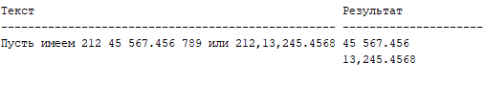
define str8 = 'Пусть имеем 212.001 45 567.000 789 или 212,13,245.4568'

SELECT CASE WHEN LEVEL > 1 THEN ' ' ELSE '&&str8' END "Текст", REGEXP_SUBSTR('&str8', '(\d+|\d{1,3}([ ]\d{3})+|\d{1,3}([,]\d{3})+)[.]{1}\d+[1-9]', 1, LEVEL) "Результат"
FROM dual
CONNECT BY REGEXP_SUBSTR('&str8','(\d+|\d{1,3}([ ]\d{3})+|\d{1,3}([,]\d{3})+)[.]{1}\d+[1-9]', 1, LEVEL) IS NOT NULL;

- Написать запрос к таблице, который вернёт значения столбца, где все пары прямых скобок в строке, внутри которых нет других прямых скобок, заменены на полукруглые скобки.
Пример.
Значение столбца было:
A[[B[C][]E[F[J]]H][K]L]M
Результат преобразования:
A[[B(C)()E[F(J)]H](K)L]M

define str9 = 'A[[B[C][]E[F[J]]H][K]L]M'

SELECT '&&str9' "Значение", REGEXP_REPLACE('&str9', '\[([^][]*)]', '(\1)') "Результат"
FROM dual;

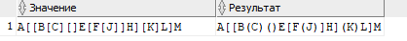

Практическое занятие 9
- Использование аналитических функций
- Вычислить отношение зарплаты каждого служащего, работающего на должности PU_CLERK, к суммарной зарплате всех служащих PU_CLERK.
LAST_NAME | SALARY | RR
Khoo | 3100 | .223021583
Baida | 2900 | .208633094
Tobias | 2800 | .201438849
Himuro | 2600 | .18705036
Colmenares | 2500 | .179856115

SELECT LAST_NAME, SALARY, TO_CHAR(SALARY/(SUM(SALARY) OVER (PARTITION BY job_id)), 'fm9.999999999') RR
FROM employees
WHERE JOB_ID = 'PU_CLERK';
ИЛИ
SELECT LAST_NAME, SALARY, TO_CHAR(RATIO_TO_REPORT(SALARY) OVER (PARTITION BY job_id), 'fm9.999999999') RR
FROM employees
WHERE JOB_ID = 'PU_CLERK';
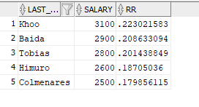
- Вычислить разницу между двумя следующими друг за другом зарплатами сотрудников.
EMPLOYEE_ID | LAST_NAME | JOB_ID | SALARY | SAL_PREV | SAL_DIFF
100 | King | AD_PRES | 24000 | 0 | 24000
101 | Kochhar | AD_VP | 17000 | 24000 | -7000
102 | DeHaan | AD_VP | 17000 | 17000 | 0
145 | Russell | SA_MAN | 14000 | 17000 | -3000
146 | Partners | SA_MAN | 13500 | 14000 | -500
201 | Hartstein | MK_MAN | 13000 | 13500 | -500
205 | Higgins | AC_MGR | 12000 | 13000 | -1000
108 | Greenberg | FI_MGR | 12000 | 12000 | 0
147 | Errazuriz | SA_MAN | 12000 | 12000 | 0
SELECT EMPLOYEE_ID, LAST_NAME, JOB_ID, SALARY, NVL(LAG(SALARY) OVER (ORDER BY SALARY DESC) ,0) SAL_PREV,
SALARY- NVL(LAG(SALARY) OVER (ORDER BY SALARY DESC) ,0) SAL_DIFF
FROM employees
ORDER BY SALARY DESC;
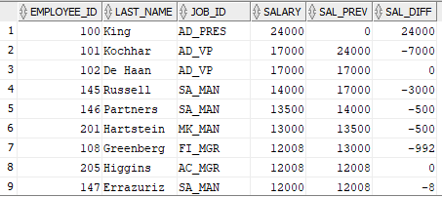
- Определить ранги сотрудников по получаемой ими зарплате в отделах.
SELECT LAST_NAME, DEPARTMENT_ID, SALARY, DENSE_RANK() OVER (PARTITION BY department_id ORDER BY salary DESC) RANK
FROM employees;
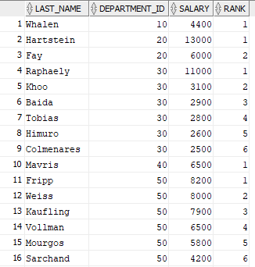

- Определить накапливаемую в пределах отделов сумму зарплат сотрудников.
SELECT LAST_NAME, DEPARTMENT_ID, SALARY, SUM(SALARY) OVER (PARTITION BY department_id ORDER BY salary) SUM_SAL
FROM employees;
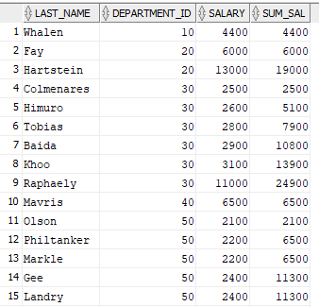

- Вывести список сотрудников каждого отдела в строку через запятую
DEPARTMENT_ID | NAME_LIST
10 | Whalen
20 | Fay,Hartstein
30 | Baida,Colmenares,Himuro,Khoo,Raphaely,Tobias
40 | Mavris
60 | Austin,Ernst,Hunold,Lorentz,Pataballa
70 | Baer
90 | De Haan,King,Kochhar
110 | Gietz,Higgins
SELECT DISTINCT DEPARTMENT_ID, LISTAGG(LAST_NAME, ',') WITHIN GROUP(ORDER BY LAST_NAME) OVER (PARTITION BY department_id ) NAME_LIST
FROM employees
WHERE DEPARTMENT_ID IS NOT NULL
ORDER BY DEPARTMENT_ID;
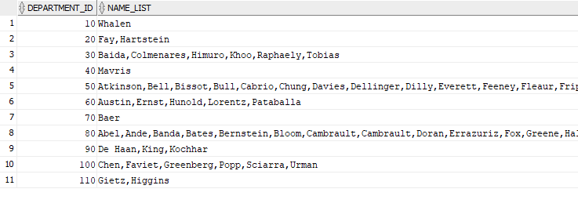

- Вывести список сотрудников отделов с тремя наибольшими зарплатами в виде столбцов. Запрос должен возвращать ровно одну строку для каждого отела, причем в строке должно быть 4 столбца: Номер отдела, Фамилия сотрудника с наивысшей зарплатой в отделе, Фамилия сотрудника со следующей зарплатой и т.д.
DEPARTMENT_ID | HIGHEST_PAID | SECOND_HIGHEST | THIRD_HIGHEST
10 | Whalen
20 | Hartstein | Fay
30 | Raphaely | Khoo | Baida
40 | Mavris
50 | Fripp | Weiss | Kaufling
60 | Hunold | Ernst | Austin
70 | Baer
80 | Russell | Partners | Errazuriz
90 | King | Kochhar
100 | Greenberg | Faviet | Chen
110 | Higgins | Gietz
 | Grant
SELECT NVL(TO_CHAR(DEPARTMENT_ID), ' ') DEPARTMENT_ID, HIGHEST_PAID, SECOND_HIGHEST, THIRD_HIGHEST
FROM
(SELECT DISTINCT DEPARTMENT_ID,
NVL(NTH_VALUE(LAST_NAME, 1) OVER (PARTITION BY department_id ORDER BY salary DESC RANGE BETWEEN UNBOUNDED PRECEDING AND UNBOUNDED FOLLOWING), ' ') HIGHEST_PAID,
NVL(NTH_VALUE(LAST_NAME, 2) OVER (PARTITION BY department_id ORDER BY salary DESC RANGE BETWEEN UNBOUNDED PRECEDING AND UNBOUNDED FOLLOWING), ' ') SECOND_HIGHEST,
NVL(NTH_VALUE(LAST_NAME, 3) OVER (PARTITION BY department_id ORDER BY salary DESC RANGE BETWEEN UNBOUNDED PRECEDING AND UNBOUNDED FOLLOWING), ' ') THIRD_HIGHEST
FROM employees
ORDER BY DEPARTMENT_ID);
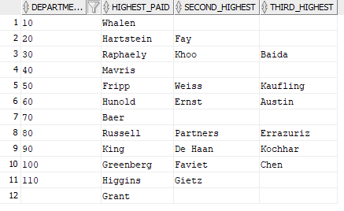

7. Вывести список из трех или менее сотрудников, получающих один из трех максимальных окладов по отделу. Если четыре человека получают одинаковый – самый максимальный – оклад, в ответ не должно выдаваться ни одной строки. Если два сотрудника имеют максимальный оклад, а два – следующий по значению, ответ будет предполагать две строки (два сотрудника с максимальным окладом).
DEPARTMENT_ID | LAST_NAME | SALARY | CNT
10 | Whalen | 4400 | 1
20 | Hartstein | 13000 | 1
20 | Fay | 6000 | 2
30 | Raphaely | 11000 | 1
30 | Khoo | 3100 | 2
30 | Baida | 2900 | 3
40 | Mavris | 6500 | 1
50 | Fripp | 8200 | 1
50 | Weiss | 8000 | 2
50 | Kaufling | 7900 | 3
60 | Hunold | 9000 | 1
60 | Ernst | 6000 | 2
WITH FULL_TABLE AS
(SELECT DEPARTMENT_ID, LAST_NAME, SALARY, RANK, R
FROM
(SELECT DEPARTMENT_ID, LAST_NAME, SALARY,
RANK() OVER (PARTITION BY department_id ORDER BY salary DESC) RANK,
ROW_NUMBER() OVER (PARTITION BY department_id ORDER BY salary DESC) R
FROM employees
WHERE DEPARTMENT_ID IS NOT NULL)
WHERE R <=4),
MAX_4 AS
(SELECT DEPARTMENT_ID
FROM FULL_TABLE
WHERE R=4 AND RANK=1
AND DEPARTMENT_ID IS NOT NULL),
TABLE_R2R4 AS
(SELECT DEPARTMENT_ID, LAST_NAME, SALARY, RANK, R,
NVL(NTH_VALUE(RANK, 2) OVER (PARTITION BY department_id ORDER BY RANK RANGE BETWEEN UNBOUNDED PRECEDING AND UNBOUNDED FOLLOWING), 0) RANK2,
NVL(NTH_VALUE(RANK, 4) OVER (PARTITION BY department_id ORDER BY RANK RANGE BETWEEN UNBOUNDED PRECEDING AND UNBOUNDED FOLLOWING), 0) RANK4
FROM FULL_TABLE)
SELECT DEPARTMENT_ID, LAST_NAME, SALARY, R CNT
FROM
(SELECT DEPARTMENT_ID, LAST_NAME, SALARY, R
FROM FULL_TABLE
MINUS
SELECT DEPARTMENT_ID, LAST_NAME, SALARY, R
FROM TABLE_R2R4
WHERE (R=3 OR R=4)
AND RANK4 =3 AND RANK2 = 1)
WHERE DEPARTMENT_ID NOT IN
(SELECT DEPARTMENT_ID
FROM MAX_4)
AND R <= 3
ORDER BY DEPARTMENT_ID, R;

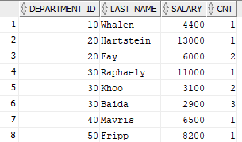

- Определить список отделов, суммарная зарплата в которых больше средней суммарной зарплаты в отделах в городах, где расположены отделы. В отделах без сотрудников суммарную зарплату считать равной нулю и учитывать при подсчёте среднего значения по городу.

WITH TEMP_TABLE AS
(SELECT d.DEPARTMENT_ID, d.DEPARTMENT_NAME, NVL(e.SALARY,0) SALARY, l.CITY
FROM departments d LEFT OUTER JOIN employees e
ON (d.DEPARTMENT_ID = e.DEPARTMENT_ID)
LEFT OUTER JOIN locations l
ON d.LOCATION_ID = l.LOCATION_ID),
FULL_INFO AS
(SELECT DEPARTMENT_ID, DEPARTMENT_NAME, SUM_SAL, CITY,
ROUND(AVG(SUM_SAL) OVER (PARTITION BY CITY),2) SUM_SAL_CITY
FROM
(SELECT DISTINCT DEPARTMENT_ID, DEPARTMENT_NAME,
SUM(SALARY) OVER (PARTITION BY department_id) SUM_SAL, CITY
FROM TEMP_TABLE))
SELECT DEPARTMENT_ID, DEPARTMENT_NAME
FROM FULL_INFO
WHERE SUM_SAL>SUM_SAL_CITY
ORDER BY DEPARTMENT_ID;

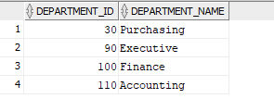
- Вывести из таблицы EMPLOYEES информацию о сотрудниках отделов с номерами 10,30,50,90. Вывод должен быть оформлен в таблицу, содержащую столбцы:
1. Сквозной порядковый номер сотрудника (1…n).
2. Порядковый номер сотрудника внутри отдела (1…n).
3. Номер отдела для данного сотрудника (Department_id).
4. Должность сотрудника (Job_id).
5. Фамилия сотрудника (Last_name).
6. Оклад (Salary).
7. Ранг зарплаты сотрудника в отделе (1-самый высокооплачиваемый).
Строки в выводимой таблице должны удовлетворять следующим условиям:
1. Строки, представляющие сотрудников одного отдела должны располагаться друг за другом.
2. Строки, представляющие сотрудников одного отдела должны располагаться в порядке убывания окладов. При совпадении рангов оклада строки должны располагаться в порядке увеличения идентификатора сотрудника.

SELECT ROWNUM "Порядковый номер", R2 "Номер в отделе", DEPARTMENT_ID, JOB_ID, LAST_NAME, SALARY, RANK "Ранг зарплаты"
FROM
(SELECT
ROW_NUMBER() OVER (PARTITION BY department_id ORDER BY salary DESC, employee_id) R2,
DEPARTMENT_ID, JOB_ID, LAST_NAME, SALARY,
RANK() OVER (PARTITION BY department_id ORDER BY salary DESC) RANK
FROM employees)
WHERE DEPARTMENT_ID IN (10,30,50,90);

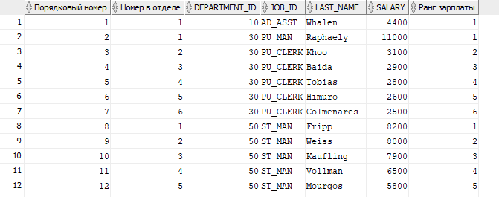

Практическое занятие 10
- Использование раздела MODEL
- Организация рекурсивных вычислений с помощью раздела WITH
- Функции PIVOT и UNPIVOT

- Создать запрос для вычисления суммарных зарплат сотрудников и количеств сотрудников, работающих на должностях ST_CLERK, ST_MAN, AD_PRES и SA_REP в отделах Shipping и Executive, а также не приписанных ни к одному отделу. Предусмотрите нумерацию записей (столбец ID) и сортировку по DEP_ID, SAL, CNT и JOB_ID.
Результат выполнения запроса:
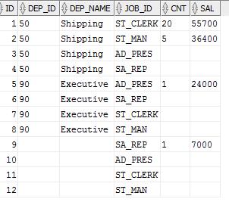

SELECT ROWNUM ID, NVL(TO_CHAR(DEP_ID), ' ') DEP_ID, NVL(DEP_NAME, ' ') DEP_NAME, JOB_ID,
CASE (TO_CHAR(CNT))WHEN '0' THEN ' ' ELSE TO_CHAR(CNT) END CNT,
CASE (TO_CHAR(SAL))WHEN '0' THEN ' ' ELSE TO_CHAR(SAL) END SAL
FROM
(SELECT department_id DEP_ID, department_name DEP_NAME, job_id,
(SELECT COUNT(EMPLOYEE_ID)
FROM employees
WHERE ((department_id = tab1.department_id) OR (department_id IS NULL AND tab1.department_id IS NULL))
AND job_id = tab1.job_id) CNT,
NVL((SELECT SUM(SALARY)
FROM employees
WHERE ((department_id = tab1.department_id) OR (department_id IS NULL AND tab1.department_id IS NULL))
AND job_id = tab1.job_id), 0) SAL
FROM
(SELECT d1.department_id, d1.department_name, j1.job_id
FROM
(SELECT DISTINCT e.department_id, d.department_name
FROM employees e
LEFT OUTER JOIN departments d
ON e.department_id = d.department_id
WHERE d.department_name IN ('Shipping', 'Executive') OR e.department_id IS NULL) d1
CROSS JOIN
(SELECT job_id
FROM JOBS
WHERE job_id IN ('ST_CLERK', 'ST_MAN', 'AD_PRES', 'SA_REP')) j1) tab1
ORDER BY DEP_ID, SAL DESC, CNT DESC, JOB_ID);

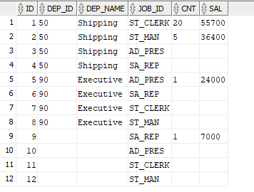

- Создайте представление DISTR_VIEW на основе запроса, полученного в предыдущем пункте. Проверьте его работоспособность.
CREATE VIEW DISTR_VIEW
AS SELECT ROWNUM ID, NVL(TO_CHAR(DEP_ID), ' ') DEP_ID, NVL(DEP_NAME, ' ') DEP_NAME, JOB_ID,
CASE (TO_CHAR(CNT))WHEN '0' THEN ' ' ELSE TO_CHAR(CNT) END CNT,
CASE (TO_CHAR(SAL))WHEN '0' THEN ' ' ELSE TO_CHAR(SAL) END SAL
FROM
(SELECT department_id DEP_ID, department_name DEP_NAME, job_id,
(SELECT COUNT(EMPLOYEE_ID)
FROM employees
WHERE ((department_id = tab1.department_id) OR (department_id IS NULL AND tab1.department_id IS NULL))
AND job_id = tab1.job_id) CNT,
NVL((SELECT SUM(SALARY)
FROM employees
WHERE ((department_id = tab1.department_id) OR (department_id IS NULL AND tab1.department_id IS NULL))
AND job_id = tab1.job_id), 0) SAL
FROM
(SELECT d1.department_id, d1.department_name, j1.job_id
FROM
(SELECT DISTINCT e.department_id, d.department_name
FROM employees e
LEFT OUTER JOIN departments d
ON e.department_id = d.department_id
WHERE d.department_name IN ('Shipping', 'Executive') OR e.department_id IS NULL) d1
CROSS JOIN
(SELECT job_id
FROM JOBS
WHERE job_id IN ('ST_CLERK', 'ST_MAN', 'AD_PRES', 'SA_REP')) j1) tab1
ORDER BY DEP_ID, SAL DESC, CNT DESC, JOB_ID);

SELECT *
FROM DISTR_VIEW;
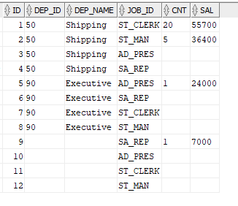
- Создайте запрос к представлению DISTR_VIEW с разделом MODEL для отображения информации в виде:
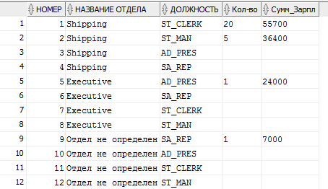
Здесь в ячейках с отсутствующими значениями названия отдела отображается ‘Отдел не определен’, имена столбцов выведены на русском языке и не отображается столбец DEP_ID.
SELECT *
FROM DISTR_VIEW
MODEL DIMENSION BY (ID "НОМЕР")
MEASURES(DEP_NAME "НАЗВАНИЕ ОТДЕЛА", JOB_ID "ДОЛЖНОСТЬ", CNT "Кол-во", SAL "Сумм_Зарпл")
RULES("НАЗВАНИЕ ОТДЕЛА"[НОМЕР IN (9, 10, 11, 12)] = 'Отдел не определен');

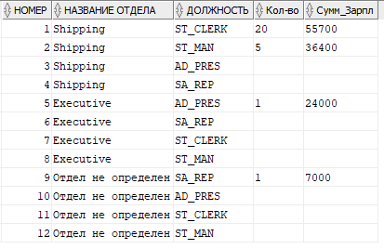

- Создайте запрос с использованием раздела MODEL для отображения данных представления DISTR_VIEW, добавив в отдел Executive сотрудника в должности SA_REP с зарплатой 5000
Выведите сначала все строки, а затем измените запрос так, чтобы обеспечить вывод только измененных строк.
Результат вывода всех строк:
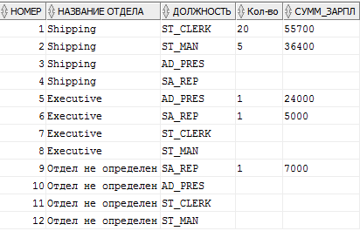
Результат вывода измененных записей:
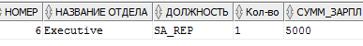

--Результат вывода всех строк:
SELECT *
FROM DISTR_VIEW
MODEL
DIMENSION BY (ID "НОМЕР")
MEASURES(DEP_NAME "НАЗВАНИЕ ОТДЕЛА", JOB_ID "ДОЛЖНОСТЬ", CNT "Кол-во", SAL "Сумм_Зарпл")
RULES("НАЗВАНИЕ ОТДЕЛА"[НОМЕР IN (9, 10, 11, 12)] = 'Отдел не определен',
"Кол-во"[6] = 1,
"Сумм_Зарпл"[6] = 5000)
ORDER BY НОМЕР;

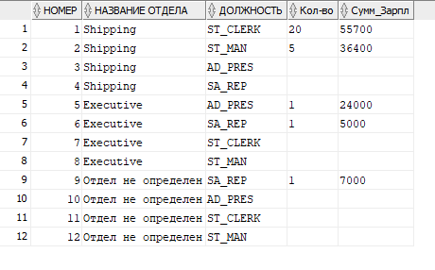
--Результат вывода измененных записей:

SELECT *
FROM DISTR_VIEW
MODEL RETURN UPDATED ROWS
DIMENSION BY (ID "НОМЕР")
MEASURES(DEP_NAME "НАЗВАНИЕ ОТДЕЛА", JOB_ID "ДОЛЖНОСТЬ", CNT "Кол-во", SAL "Сумм_Зарпл")
RULES("НАЗВАНИЕ ОТДЕЛА"[НОМЕР IN (9, 10, 11, 12)] = 'Отдел не определен',
"Кол-во"[6] = 1,
"Сумм_Зарпл"[6] = 5000)
ORDER BY НОМЕР;

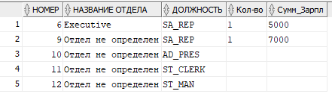

- Создайте запрос к представлению DISTR_VIEW с использованием раздела MODEL для получения отчета в виде:
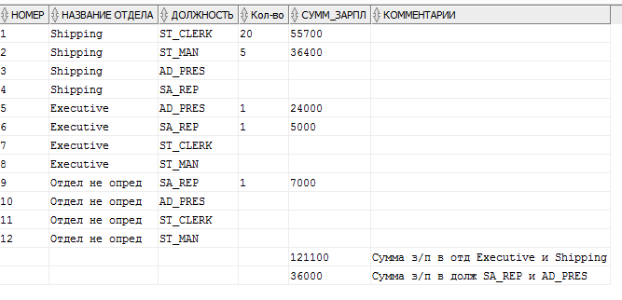

- Создайте запрос к представлению DISTR_VIEW для определения названий отделов, списков должностей, на которых работают и получают зарплаты сотрудники, и список суммарных зарплат на этих должностях.
Результат представьте в виде:
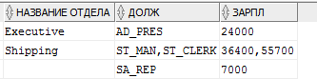

Задачу решить с использованием раздела Model, без использования функции Listagg.
- В произвольной символьной строке оставить между словами только по одному пробелу. Обеспечьте вывод исходной и измененной строк. Задачу решить средствами раздела MODEL.
- Создайте запрос для вывода всех суббот и воскресений между двумя заданными датами. Задачу решить с использованием раздела WITH.
Результат для дат 1 октября 2018 года и 25 октября 2018 года:
ВЫХОДНЫЕ
06-Окт-2018 Суббота
07-Окт-2018 Воскресенье
13-Окт-2018 Суббота
14-Окт-2018 Воскресенье
20-Окт-2018 Суббота
21-Окт-2018 Воскресенье
- Создайте отчёт с отступом, в котором отражается иерархия управления, начиная с сотрудника, не имеющего начальника. Выведите фамилии, номера сотрудников, менеджеров и уровни подчиненности. Назовите столбцы и отсортируйте результаты как показано в примере выходных результатов. Задачу решить без использования средств иерархических запросов.
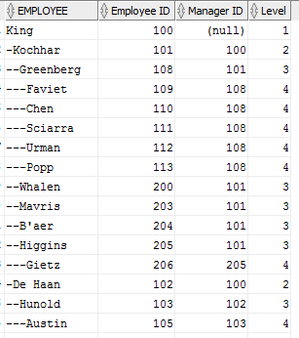
- Создать запрос для записи произвольного символьного выражения в обратном порядке символов. Обеспечьте вывод исходной и измененной строк. Задачу решить средствами раздела WITH без использования недокументированных функций.

define str1 = 'abcde';

WITH stroka(str, newstr) AS
(SELECT SUBSTR('&&str1', -1, 1) str, REPLACE('&str1', SUBSTR('&str1', -1, 1) , '') newstr
FROM dual
UNION ALL
SELECT str||SUBSTR(newstr, -1, 1), REPLACE(newstr, SUBSTR(newstr, -1, 1) , '')
FROM stroka
WHERE LENGTH(str) < LENGTH('&str1'))
SELECT '&str1' "Old str",
(SELECT str
FROM stroka
WHERE LENGTH(str) = LENGTH('&str1')) "New str"
FROM dual;

- Создать запрос для вычисления суммарных зарплат сотрудников, работающих на должностях MK_MAN, MK_REP, AD_ASST, SA_REP, IT_PROG, PU_MAN, PU_CLERK для всех отделов, в которых работают сотрудники на перечисленных должностях. Задачу решить без использования функций DECODE и CASE
Результат выполнения запроса:
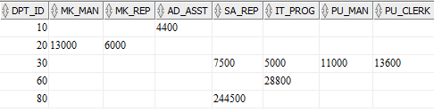

SELECT *
FROM
(SELECT department_id DPT_ID, job_id, salary
FROM employees
WHERE JOB_ID IN('MK_MAN', 'MK_REP', 'AD_ASST', 'SA_REP', 'IT_PROG', 'PU_MAN', 'PU_CLERK')
AND department_id is not null)
PIVOT
(SUM(SALARY) FOR JOB_ID IN('MK_MAN' "MK_MAN", 'MK_REP' "MK_REP", 'AD_ASST' "AD_ASST", 'SA_REP' "SA_REP", 'IT_PROG' "IT_PROG", 'PU_MAN' "PU_MAN", 'PU_CLERK' "PU_CLERK"))
ORDER BY 1;
- Создать таблицу JOB_SUM_SAL на основе команды SELECT из п.11. Проверить работоспособность таблицы, выполнив извлечения из нее данных.
CREATE TABLE JOB_SUM_SAL
AS
SELECT *
FROM
(SELECT department_id DPT_ID, job_id, salary
FROM employees
WHERE JOB_ID IN('MK_MAN', 'MK_REP', 'AD_ASST', 'SA_REP', 'IT_PROG', 'PU_MAN', 'PU_CLERK')
AND department_id is not null)
PIVOT
(SUM(SALARY) FOR JOB_ID IN('MK_MAN' "MK_MAN", 'MK_REP' "MK_REP", 'AD_ASST' "AD_ASST", 'SA_REP' "SA_REP", 'IT_PROG' "IT_PROG", 'PU_MAN' "PU_MAN", 'PU_CLERK' "PU_CLERK"))
ORDER BY 1;

SELECT *
FROM JOB_SUM_SAL;

- Создать запрос к таблице JOB_SUM_SAL для представления информации в виде:
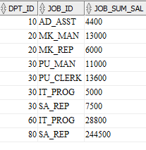

SELECT *
FROM JOB_SUM_SAL
UNPIVOT
(JOB_SUM_SAL FOR JOB_ID IN ("MK_MAN", "MK_REP", "AD_ASST", "SA_REP", "IT_PROG", "PU_MAN", "PU_CLERK"))
ORDER BY DPT_ID;

- Получить информацию в формате XML:
DPT_ID JOB_ID_XML
---------- ----------------------------------------------------------------------------------------------------------
10 <PivotSet><item><column name = "JOB_ID">AD_ASST</column><column name = "SUM">4400</column></item></PivotSet>
20 <PivotSet><item><column name = "JOB_ID">MK_MAN</column><column name = "SUM">13000</column></item><item><column name = "JOB_ID">MK_REP</column><column name = "SUM">6000</column></item></PivotSet>
30 <PivotSet><item><column name = "JOB_ID">IT_PROG</column><column name = "SUM">5000</column></item><item><column name = "JOB_ID">PU_CLERK</column><column name = "SUM">13600</column></item><item><column name = "JOB_ID">PU_MAN</column><column name = "SUM">11000</column></item><item><column name = "JOB_ID">SA_REP</column><column name = "SUM">7500</column></item></PivotSet>
40 <PivotSet><item><column name = "JOB_ID">HR_REP</column><column name = "SUM">6500</column></item></PivotSet>
50 <PivotSet><item><column name = "JOB_ID">SH_CLERK</column><column name = "SUM">64300</column></item><item><column name = "JOB_ID">ST_CLERK</column><column name = "SUM">55700</column></item><item><column name = "JOB_ID">ST_MAN</column><column name = "SUM">36400</column></item></PivotSet>
60 <PivotSet><item><column name = "JOB_ID">IT_PROG</column><column name = "SUM">28800</column></item></PivotSet>
70 <PivotSet><item><column name = "JOB_ID">PR_REP</column><column name = "SUM">10000</column></item></PivotSet>
80 <PivotSet><item><column name = "JOB_ID">SA_MAN</column><column name = "SUM">61000</column></item><item><column name = "JOB_ID">SA_REP</column><column name = "SUM">244500</column></item></PivotSet>
90 <PivotSet><item><column name = "JOB_ID">AD_PRES</column><column name = "SUM">24000</column></item><item><column name = "JOB_ID">AD_VP</column><column name = "SUM">34000</column></item></PivotSet>
100 <PivotSet><item><column name = "JOB_ID">FI_ACCOUNT</column><column name = "SUM">39600</column></item><item><column name = "JOB_ID">FI_MGR</column><column name = "SUM">12000</column></item></PivotSet>
110 <PivotSet><item><column name = "JOB_ID">AC_ACCOUNT</column><column name = "SUM">8300</column></item><item><column name = "JOB_ID">AC_MGR</column><column name = "SUM">12008</column></item></PivotSet>
<PivotSet><item><column name = "JOB_ID">SA_REP</column><column name = "SUM">7000</column></item><item><column name = "JOB_ID">SH_CLERK</column><column name = "SUM">2540</column></item></PivotSet>

12 rows selected

ОГЛАВЛЕНИЕ
Практическое занятие 1 1
Практическое занятие 2 3
Практическое занятие 3 6
Практическое занятие 4 9
Практическое занятие 5 13
Практическое занятие 6 14
Практическое занятие 7 18
Практическое занятие 8 21
Практическое занятие 9 23
Практическое занятие 10 25

